9月7日

printf("Hello World!\n");

"里面的内容叫做“字符串”，printf会把其中的内容原封不动地输出

\n表示需要在输出的结果后面换一行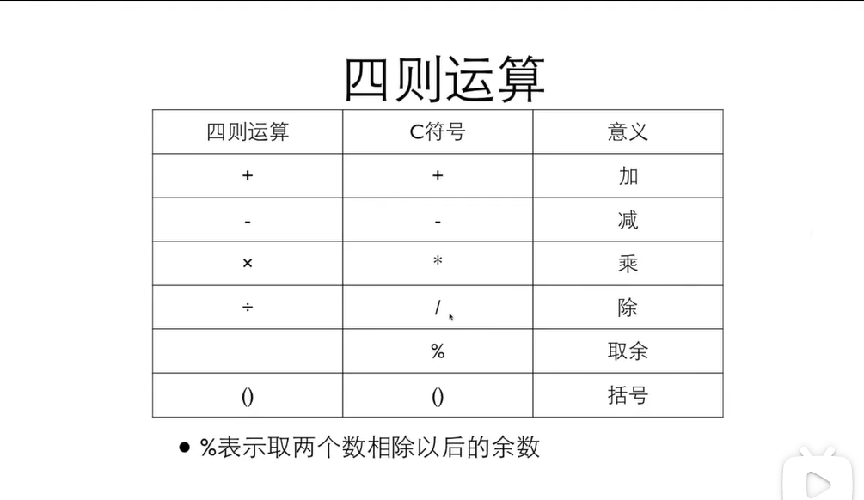

变量

int price = 0;

这一行，定义了一个变量。变量的名字是price，类型是int，初始值是0。

int price =0;

变量是一个保存数据的地方，当我们需要在程序里保存数据时，比如上面的例子中要记录用户输入的价格，就需要一个变量来保存它。用一个变量保荐了数据，它才能参加到后面的计算中，比如计算找零。

读整数

scanf("%d",&price);

要求scanf这个函数读入下一个整数，读到的结果赋值给变量price

·小心price前面的&

const

const是一个修饰符，加在int的前面，用来给这个变量加上一个const (不变的)的属性。这个const的属性表示这个变量的值一旦初始化，就不能再修改了.

int change = AMOUNT - price;

如果你试图对常量做修改，把它放在赋值运算符的左边，就会被编译器发现，指出为一个错误。

9月8日

1、Int main(void)中int 表示main()函数返回的值是个整数，注意这行代码表示该函数名为main，且C语言一定需要从main()函数开始，除此之外还可命名任何函数。有的编译器需要vain才能运行，有些直接main()就可以编译运行。

2、{}把main（）函数内容括起来，一般而言，所有的c语言都使用{}标记函数体的开始和结束

3、Return 0语句结尾要记住！！！！！！

4、%d相当于一个占位符，其作用是指明输出变量的值，如num，a等

#include <stdio.h>

Int main (void)

{

Int num=1;

Printf(“数字一是%d”,num)；

Return 0;

}

5、scanf函数是一个输入函数，需要使用者输入变量的值。

交换变量：

Int a=5;

Int b=6;

Int t;

T=a;

A=b;

B=t;

Printf(“a%d,b=%d\n”,a,b);

Return 0;

9月9日

1、复合赋值

5个算术运算符，+_*/%，可以和赋值运算符“=”结合起来，形成复合赋值运算符“+=”、“_=”、”“/”“%=”

total += 5;

total = total + 5;

注意两个运算符中间不要有空格

2、递增递减运算符

“++”和“--”是两个很特殊的运算符，它们是单目运算符，这个算子还必须是变量。这两个运算符分别叫做递增和递减运算符他们的作用就是给这个变量+I或者-1。

count++;

count += l;

count = count + l;

3、前缀后缀

++和--可以放在变量的前面叫做前缀形式式也可以放在变量的后面，叫做后缀形

·a++的值是a加I以前的值，而++a的值是加了I以后的值，无论哪个，a自己的值都加了I了。

代码编写

int main()

int a;a=10;

printf("a++=%d\n"，a++);

printf("a=%d\n"，a);

printf("++a=%d\n"，++a);

printf("a=%d\n"，a);

return 0;

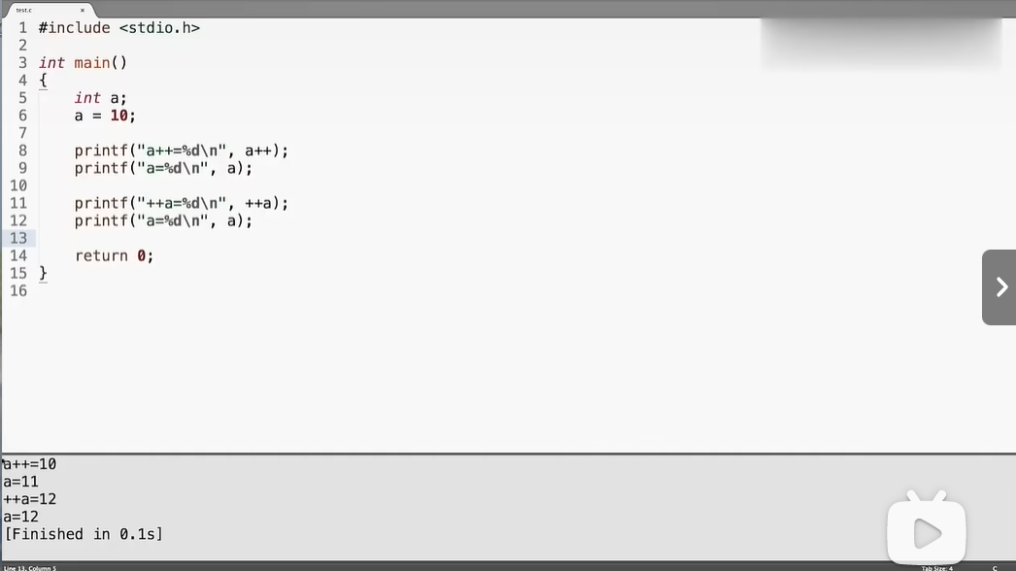

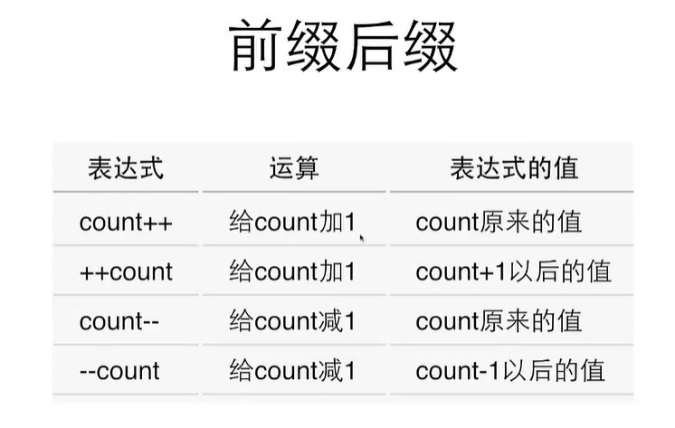

**I++后加，i值加一，表达式的值不增加1；++i前加，表达式和i值都加1**

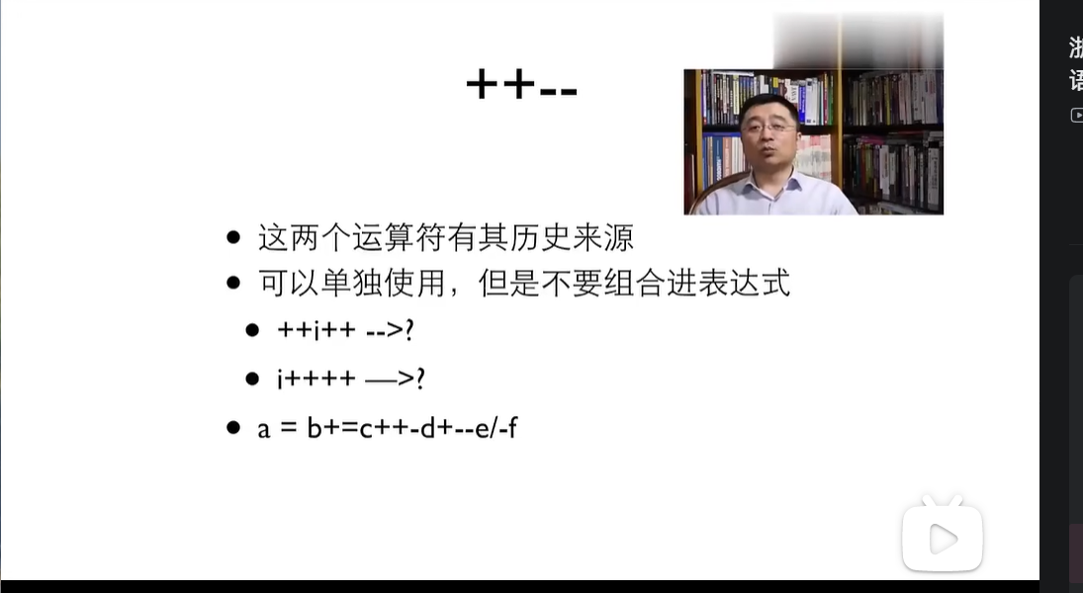

4、float 是C语言中常用的小数类型，不像整数，小数没有那么复杂，小数的长度是固定的，float 始终占用4个字节

5、语法错误和语义错误

语义错误(Logic error)（又叫逻辑错误）是程序错误的一种，这种错误会导致程序运行出错，但还不至于崩溃。逻辑错误会产生意外的输出或结果，但并不一定会立即被发现。逻辑错误在编译语言和解释语言中都可能出现。与语法错误的程序不同的是，逻辑错误的程序从语法上来说是正确的一段程序，但其运行结果却与预期不符。逻辑错误的唯一表现就是错误的运行结果

6、%d和%f的区别

%d整型变量（整数）

%f浮点型变量（小数）

7、1、什么是位?

所谓位，是最基本的概念，在计算机中，由于只有逻辑0和逻辑1的存在，因此很多东西、动作、数字都要表示为一串二进制的字码例如:1001 0000 1101等等。其中每一个逻辑0或者1便是一个位。例如这个例子里的1000 1110共有八个位，它的英文名字叫(bit，是计机中最基本的单位。

2、什么是字节?

所谓的字节 Bvte，是由八个位组成的一个单元，也就是8个bit组成1个Bte。字节有什么用呢?在计算机科学中，用于表示ASCI字符便是运用字节来记录表示字母和一些符号~例如字符A便用 “01000001”来表示。

3、什么是字?

而字节以上，便是字，16个位为一个字，它代表计算机处理指令或数据的二进制数位数，是计算机进行数据存储和数据处理的运算的单位。通常称16位是一个字，而32位呢，则是一个双字，64位是两个双字。

复制

4、关系:1字=2字节=16 位

8、#include <stdio.h>

int main(void)

{

printf("请输入时间和时长\n");

int a,b;

scanf("%d %d",&a,&b);

int c=a/100*60+a%100+b;

printf("终止时间为%d点%d分\n",c/60,c%60);

return 0;

}

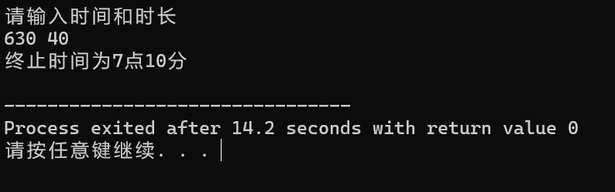

9、二进制，八进制，十进制和十六进制之间的抓换

十进制转二进制

(1) 十进制转二进制的转换原理: 除以2，反向取余数，直到商为0终止.

(2) 具体做法

将某个十进制数除2得到的整数部分保留，作为第二次除2时的被除数，得到的余数依次记下重复上述步骤，直到整数部分为0就结束，将所有得到的余数最终逆序输出，则为该十进制对应的二进制数。

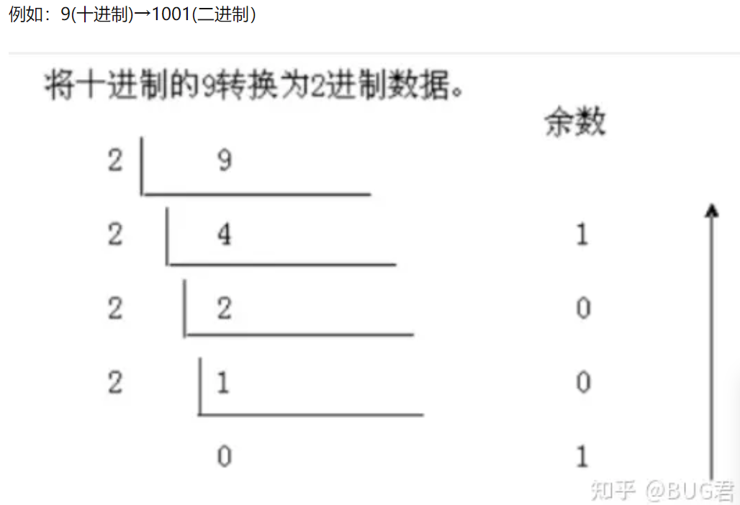

十进制转八进制

(1) 转换原理: 除以8，反向取余数，直到商为0终止

(2) 具体步骤与二进制一样

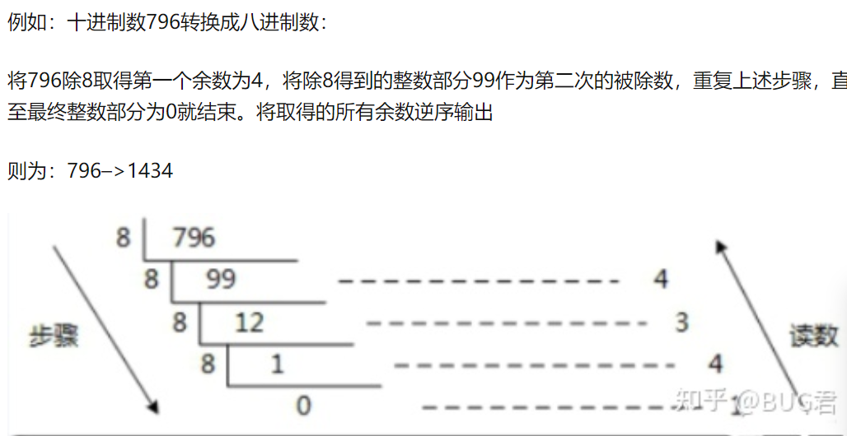

十进制转十六进制

(1) 转换原理: 除以16，反向取余数，直到商为0终止.

(2) 具体步骤也和二进制、八进制一样，重复上述做法即可得到十六进制数

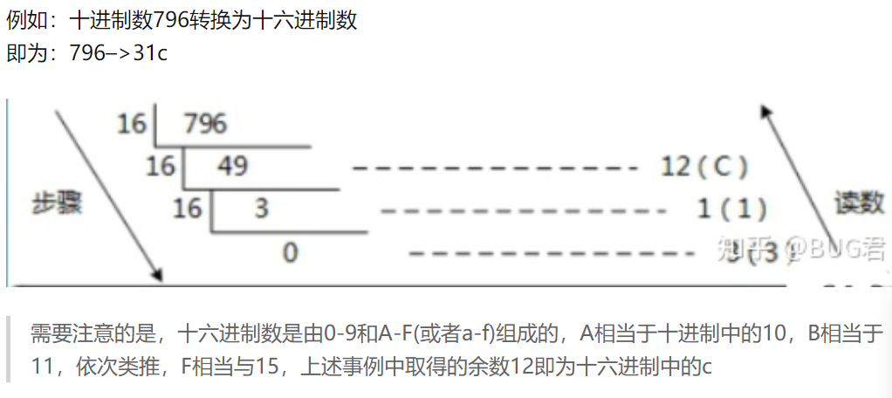

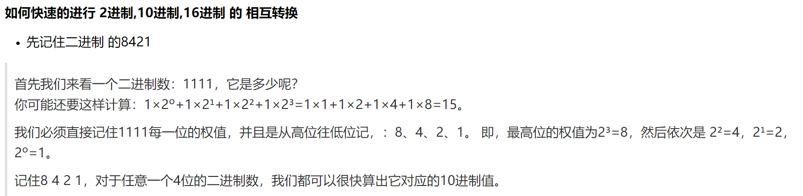

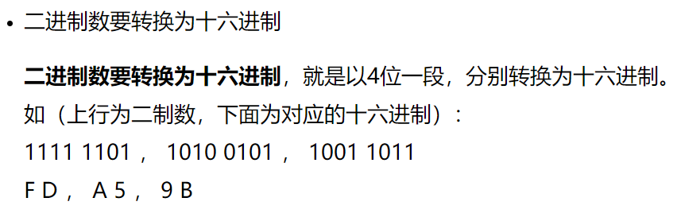



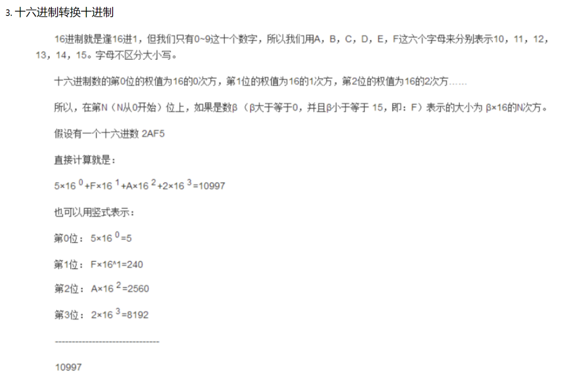

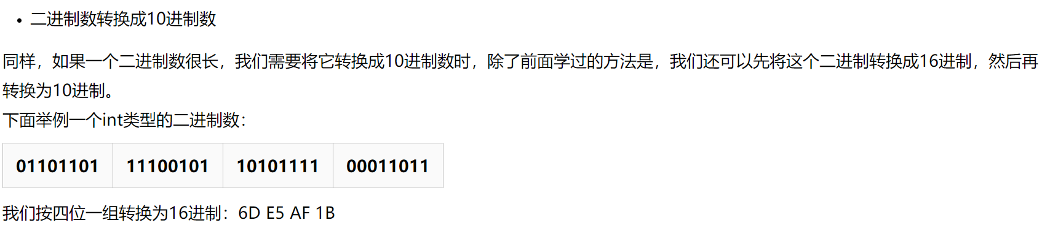

10、当在scanf(“”)中输入%d时采取的时十进制，而在printf(“”)中输入%x时采取的时十六进制

例如

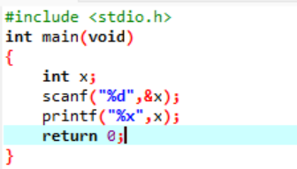

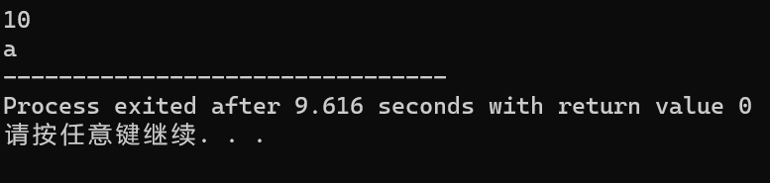

11、if语句

例子：

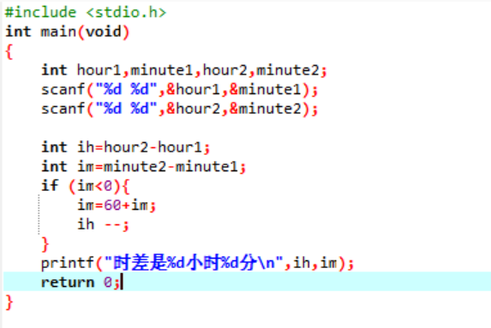

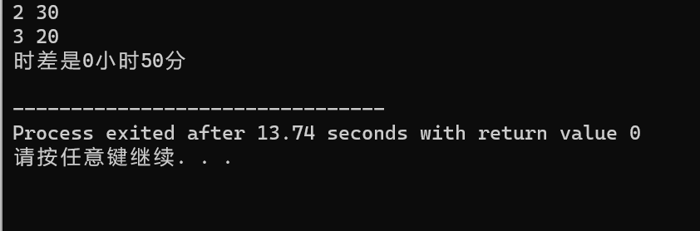

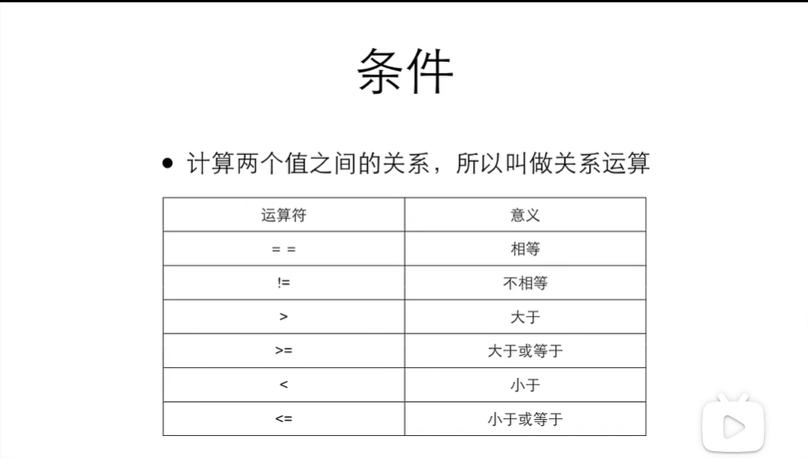

关系运算的结果

当两个值的关系符合关系运算符的预期时关系运算的结果为整数1，否则为整数0

printf("%d\n",5==3);

printf("%d\n",5>3);

printf("%d\n",5<3)

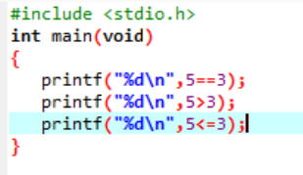

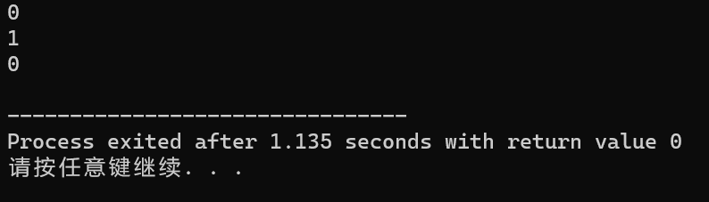

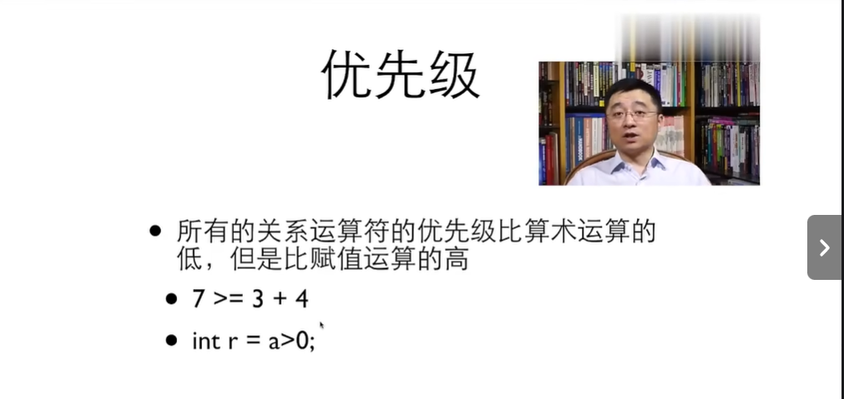

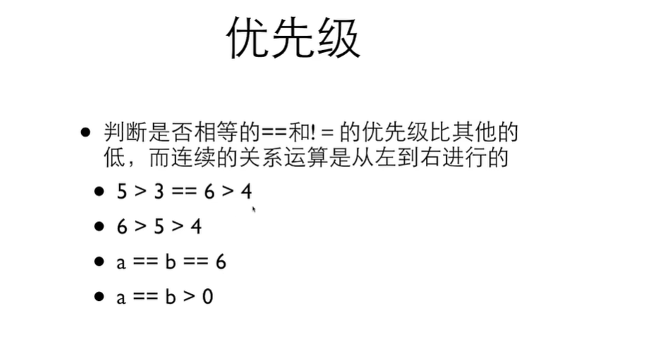

12、Else语句

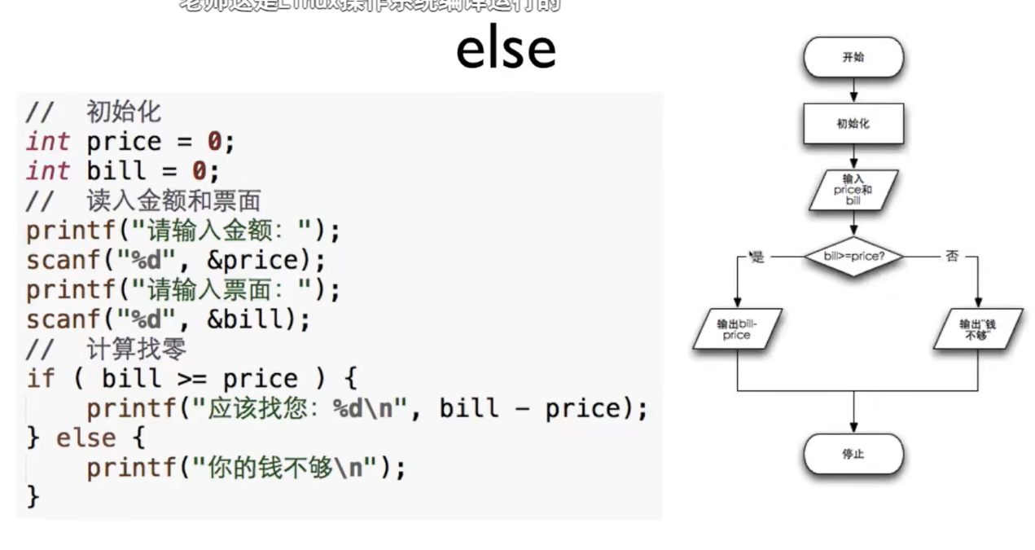

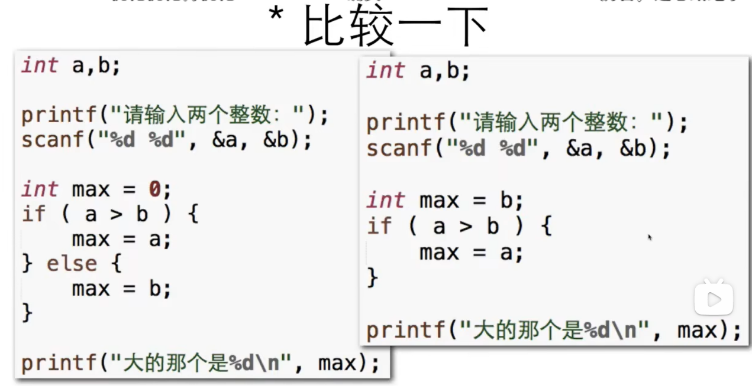

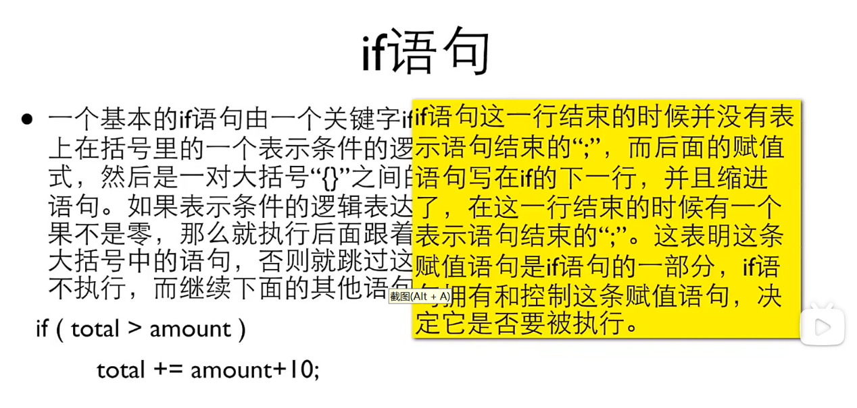

13、if和else语句缩进也可运行，而不需要加{}

如if (a>5)

Printf(“%d”,a);

9月10日

1、else的匹配

else总是和最近的那个if匹配

2、tips

在if或else后面总是用{}

即使只有一条语句的时候

3、switch case语句

1、注意switch case语句只能判断常量

2、控制表达式只能是整数型的结果，如int a而不是float或者double a

3、常量可以是常数，也可以是常数计算的表达式，也可以是const定量的变量，如const int a=2;

4、switch语句可以看作是一种基于计算的跳转，计算控制表达式的值后，程序会跳转到相匹配的case (分支标号) 处。分支标号只是说明switch内部位置的路标，在执行完分支中的最后一条语句后如果后面没有break，就会顺序执行到下面的case里去，直到遇到一个break，或者switch结束为止。

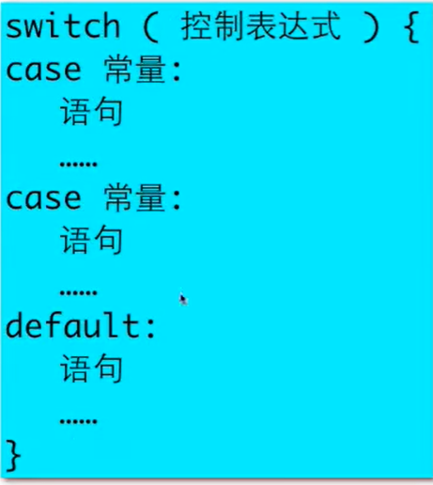

4、double和float

double（双精度浮点型）是计算机使用的一种资料型别。比起单精度浮点数(float)，double(双精度浮点数)使用 64 位（8字节） 来储存一个浮点数。 它可以表示十进制的15或16位有效数字

5、巧妙利用整除和switch case语句

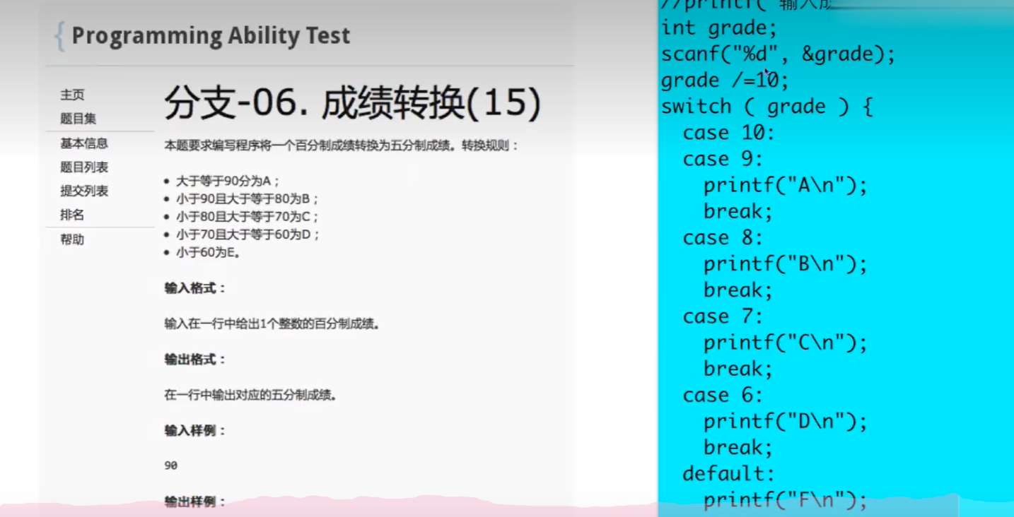

6、判断大于条件时，应从高处往下走。

7、while循环

如果我们把while翻译作“当”，那么一个while循环的意思就是:当条件满足时，不断地重复循环体内的语句。

循环执行之前判断是否继续循环，所以有可能循环一次也没有被执行:

条件成立是循环继续的条件。

8、while和do while循环的区别

do-while循环和while循环很像，区别是在循环体执行结束的时候才来判断条件。也就是说，无论如何，循环都会执行至少一遍，然后再来判断条件。与while循环相同的是，条件满足时执行循环，条件不满足时结束循环。

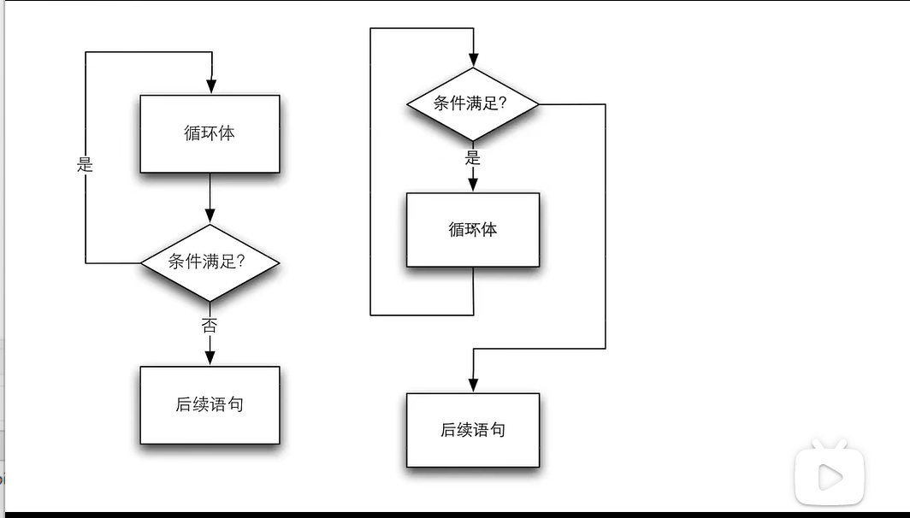

例如：

While循环

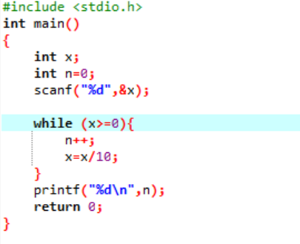

Do while循环

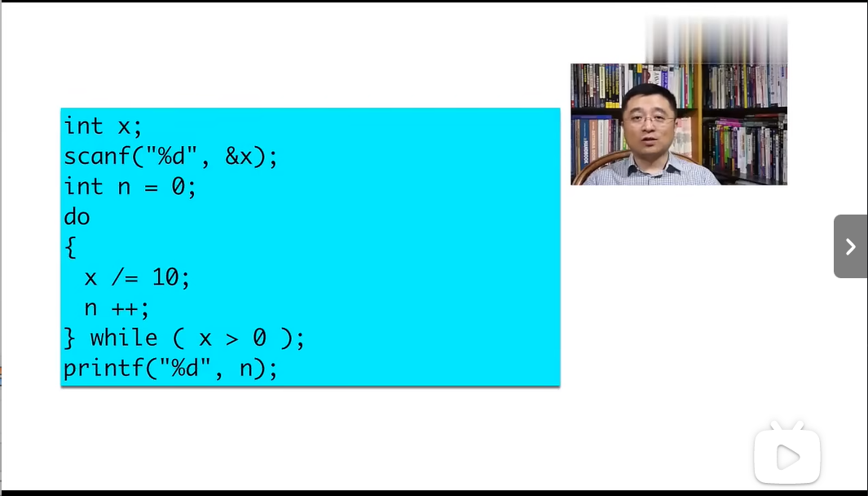

其两者区别在于do while一定会进入一次循环再判断条件，而while会先判断条件是否成立再进入循环，输入0时，do while程序会显示该数是一位数，而while程序会显示是零位数。

9、人工检验代码运行，需要在纸上列出变量，并依据代码流程模拟代码运行，得到最终结果，记得验证不同数字。

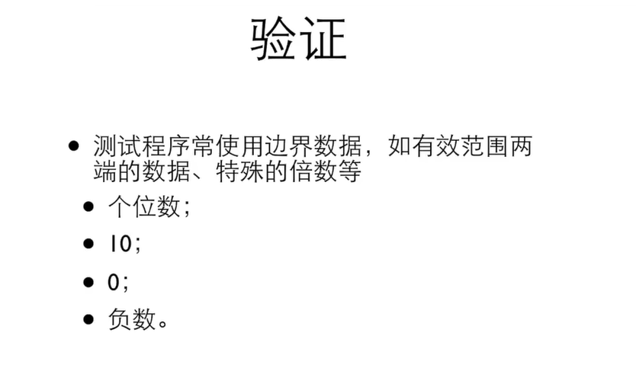

10、考虑unsigned类型。这种类型的数常用于计数，因为计数不用负数。而且，unsigned类型可以表示更大的正数。

11、使用long类型会减慢运算速度，因此，如非必要，不要使用long类型

12、char类型用于存储字符（如字母或标点符号），但从技术层面来看，char是整数类型。

9月11日

1. 整数求逆

不能输出007类型

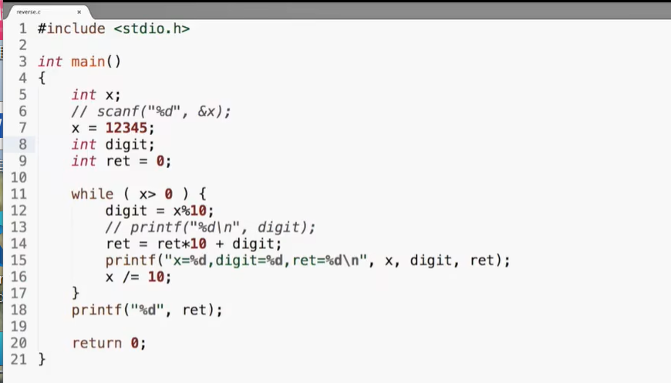

能输出007类型

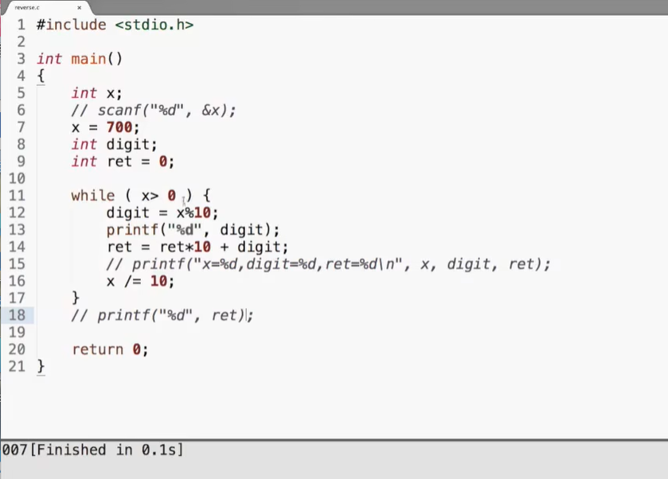

1. 写程序步骤
2. 确定题目中有什么数据。在运算过程中有什么样的数据，会产生什么样的数据以及变量
3. 确定语句（循环，判断）
4. 检查程序错误

3、for循环

for循环像一个计数循环: 设定一个计数器，初始化它，然后在计数器到达某值之前，重复执行循环体而每执行一轮循环，计数器值以一定步进进行调整比如加I或者减1

for (初始动作;条件;每轮的动作){ }

ps:for中的每一个表达式都是可以省略的

for（；条件；）==while（条件）

for ( i=0; i<5; i=i+1 )

printf("%d",i);

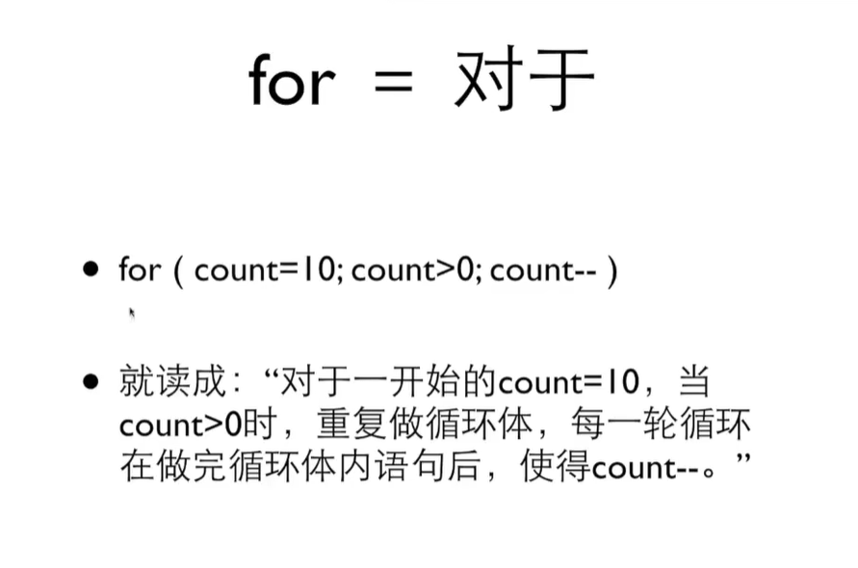4、for循环例子

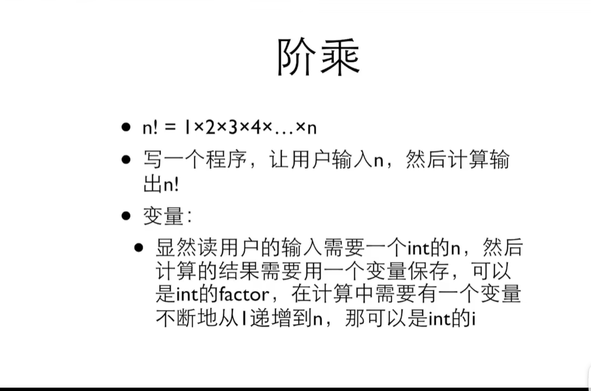

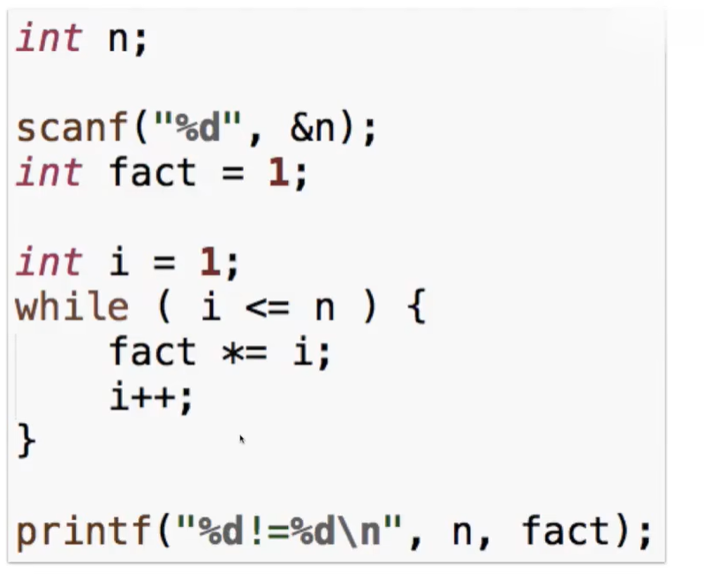

5、for循环小tips

做求和的程序时，记录结果的变量应该初始化为0，而做求积的变量时，记录结果的变量应该初始化为1

9月14日

1. char类型用于储存字符（如，字母或标点符号），但是从技术层面看，char是整数类型。
2. 字符类型不同：int是整型数据，char是字符型。

内存大小不同：int的内存大小是4个byte，char的内存大小是1个byte。

表示的数据范围：int数的范围为-2的31次方到2的31次方，char是-128到127。

1. 字符型数据

非数值型数据由字符组成

分类：有符号（char 表述数的范围：-128~127）和无符号(unsigned char 表示数的范围：0~255) （注意采用的是二进制，占8个位数）

占用空间：1字节

字符型常量

表示：使用一对单引号标记，里面有且只有一个字符

举例：’a’,’b’

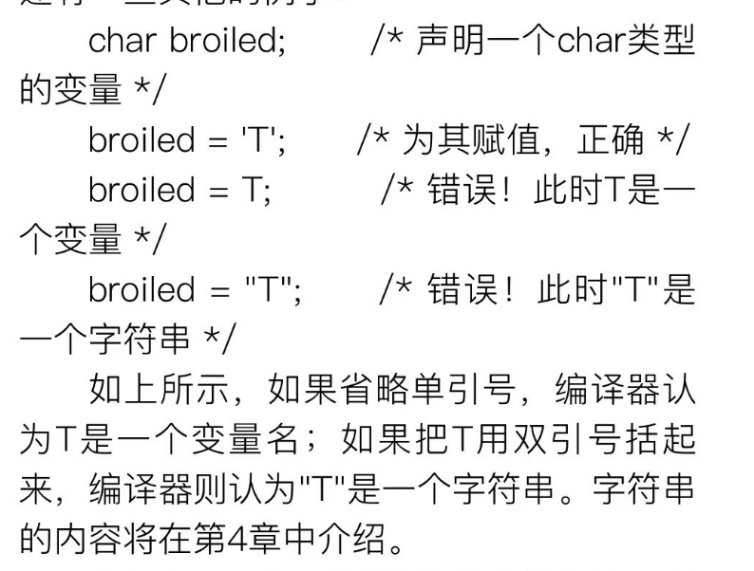

转义字符的表示

表示形式：由反斜杠(\)开头的一个字符或数字序列

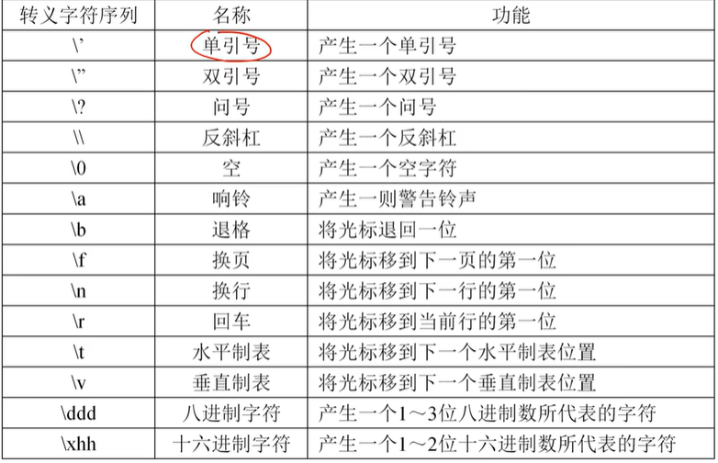

4、printf()函数使用%f转换说明打印十进制记数法的float和double类型浮点数，用%e打印指数记数法的浮点数。如果系统支持十六进制格式的浮点数，可用a和A分别代替e和E。打印long double类型要使用%Lf、%Le或%La转换说明。给那些未在函数原型中显式说明参数类型的函数（如，printf()）传递参数时，C编译器会把float类型的值自动转换成double类型。程序清单3.7演示了这些特性。

程序清单3.7 showf_pt.c程序

/* showf_pt.c -- 以两种方式显示float类型的值 */

#include　<stdio.h>

int　main(void)

{

float　aboat　=　32000.0;

double　abet　=　2.14e9;

long　double　dip　=　5.32e-5;

printf("%f　can　be　written　%e\n",　aboat,　aboat);

5、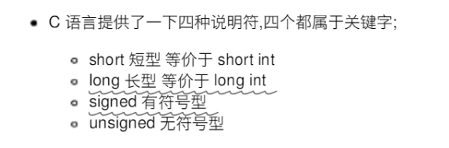

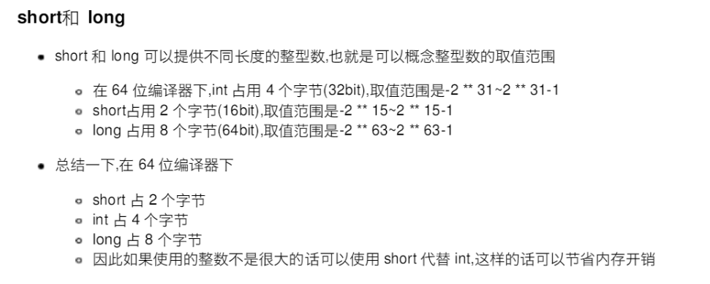

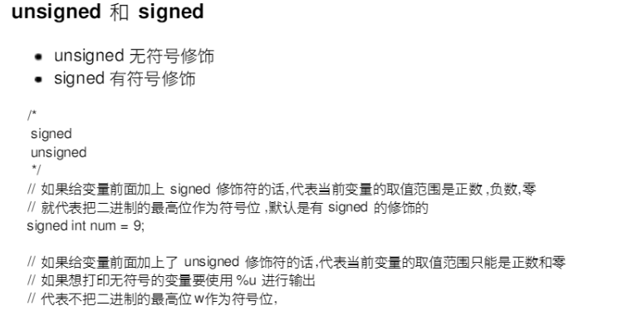

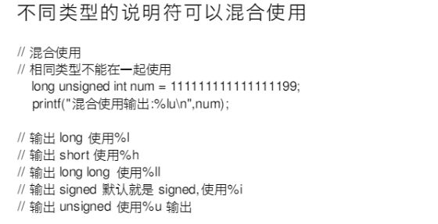

6、循环的tips:

如果有固定次数，用for，例如阶乘或是求素数

如果必须执行一次，用do while

其他情况用whlie

7、从多次循环的内层跳出时，推荐使用goto语句

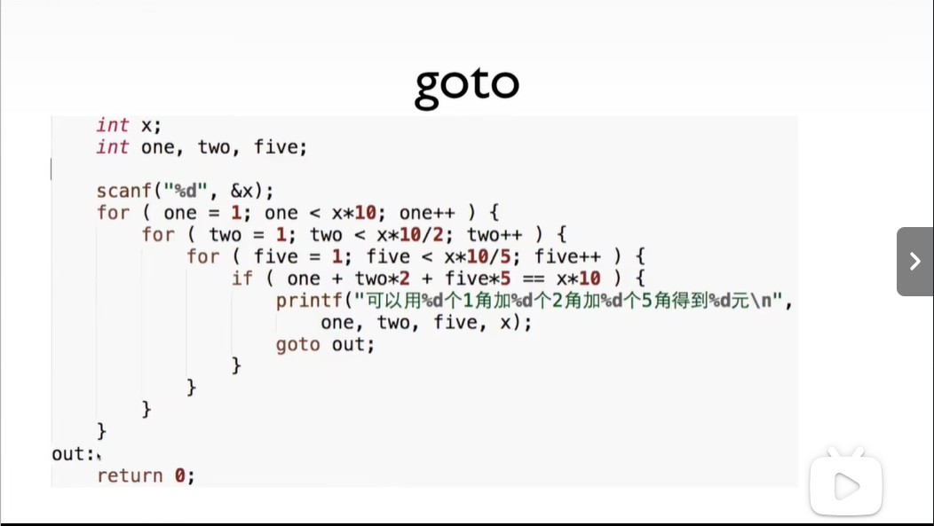

8、整数求和编程

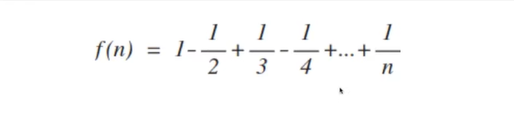

9、整数分解编程

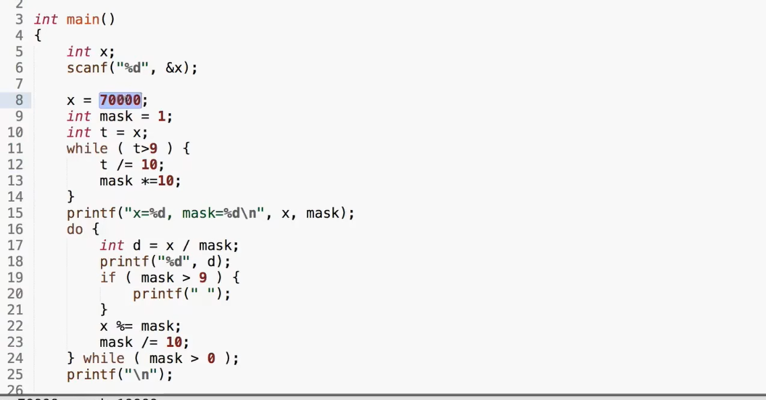

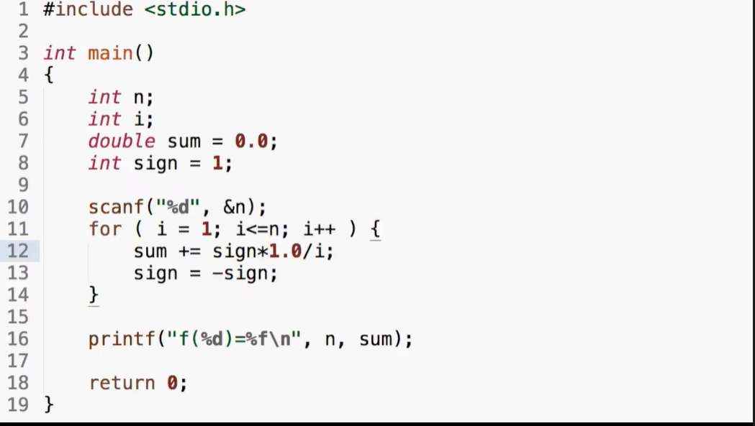

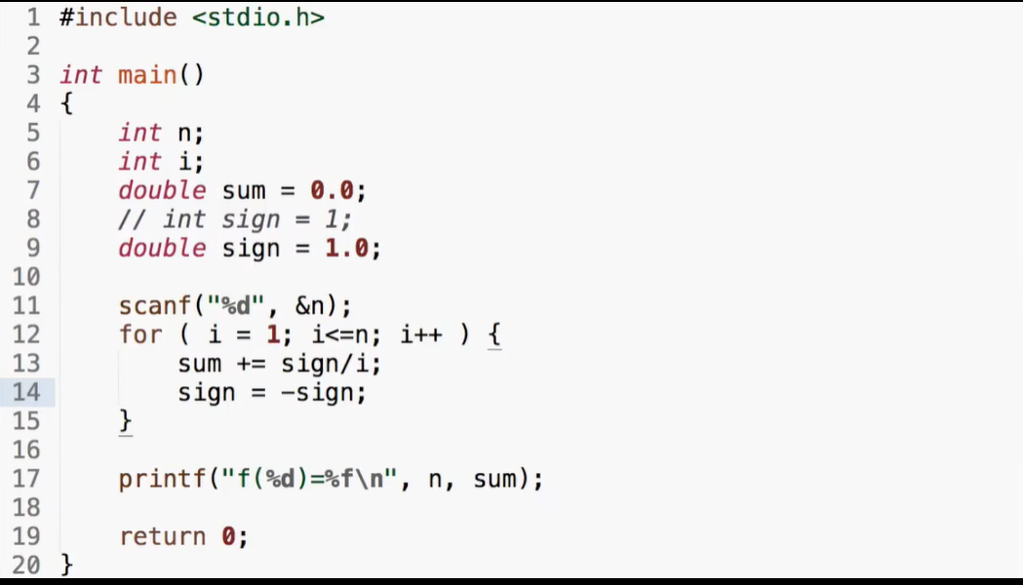

9月15日

1. 求最大公约数程序

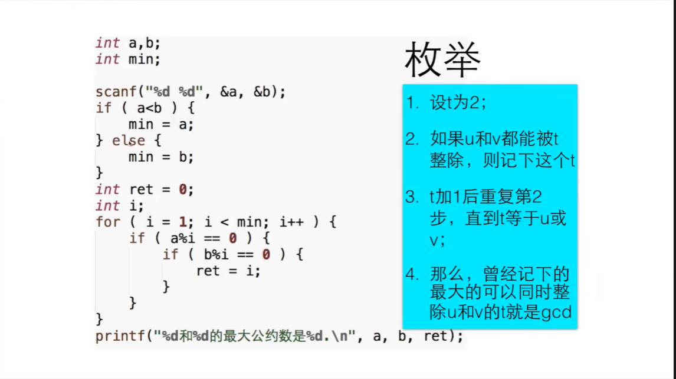

1. 辗转相除法求最大公约数

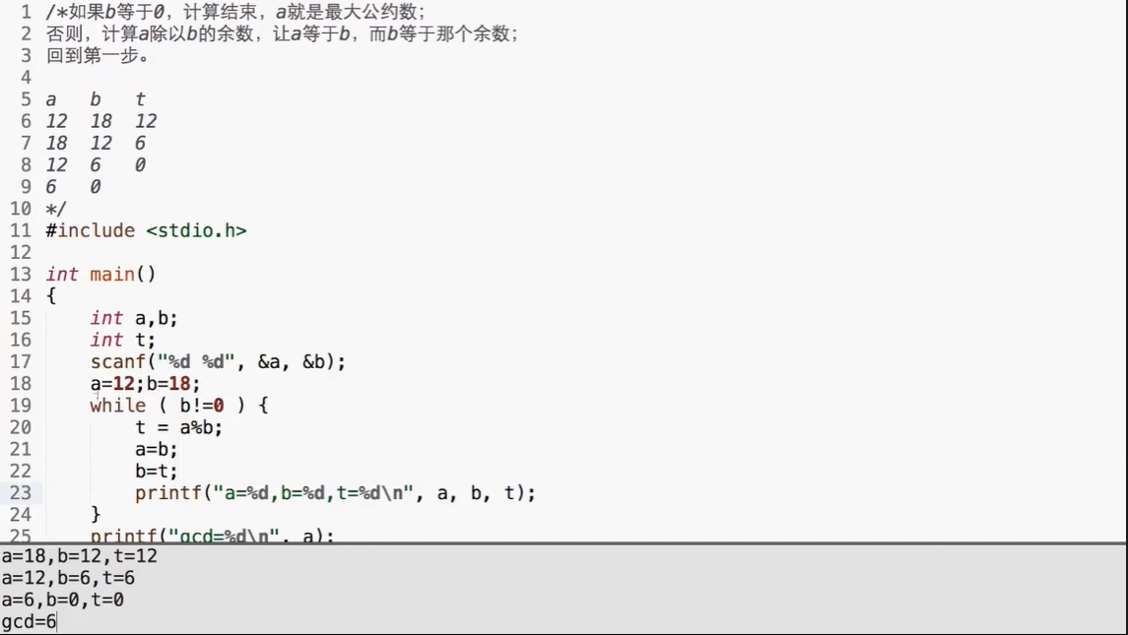

3、C语言的类型

整数

char、 short、int long、 long long

浮点数

float、 double、long double

逻辑

bool

（蓝色的是C99的类型）

指针

自定义类型

4、类型有何不同

类型名称: int、long、double

输入输出时的格式化:%d、%ld、%lf所表达的数的范围:char < short <int < float <double

内存中所占据的大小:1个字节到16个字节

内存中的表达形式:二进制数(补码)、编码

5、sizeof

是一个运算符，给出某个类型或变量在内存中所占据的字节数

sizeof(int)

sizeof(i)

注意是静态运算符，它的结果在编译时刻就决定了。不要在sizeof的括号里做运算，这些运算不会做的例如sizeof（a++）中a的结果不变

6、如何用二进制表达负数（补码）

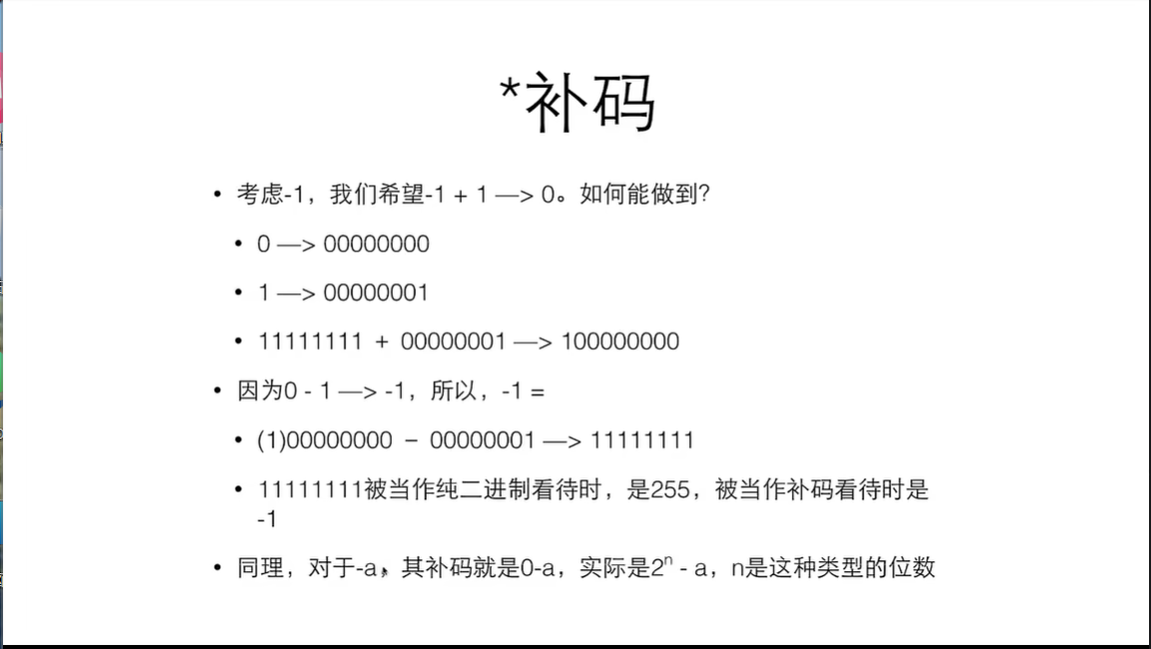

注意：补码的意义就是拿补码和原码可以加出一个溢出的“零”

7、二进制中正负数的表示

二进制中最高位为0表示正数，最高位为1表示负数，例如11111111表示-1，00000001表示1

8、无符号数据的表示

unsigned

如果一个字面量常数想要表达自己是unsigned，可以在后面加u或U

255U

用I或L表示long(long)

*unsigned的初衷并非扩展数能表达的范围，而是为了做纯二进制运算，主要是为了移位

例如：

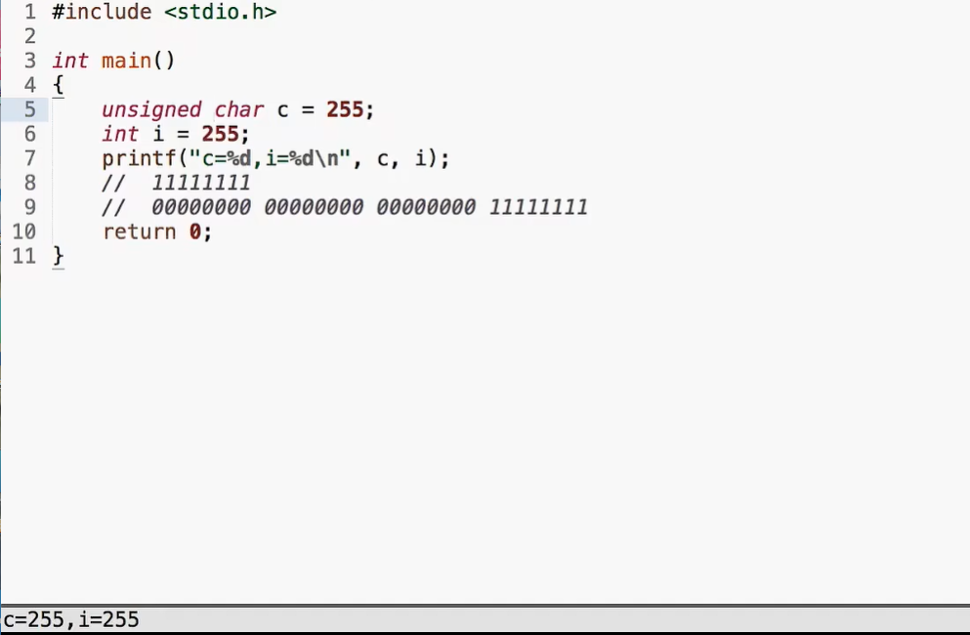

9、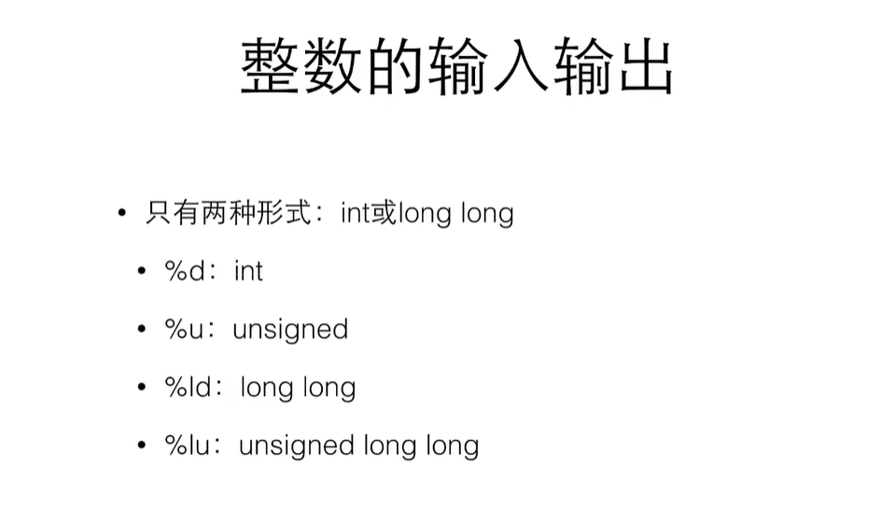

10、8进制和16进制

一个以0开始的数字字面量是8进制

一个以0x开始的数字字面量是16进制

%0用于8进制，%x用于16进制

8进制和16进制只是如何把数字表达为字符串，与内部如何表达数字无关

16进制很适合表达二进制数据，因为4位二进制正好是一个16进制位

8进制的一位数字正好表达3位二进制

因为早期计算机的字长是12的倍数，而非8

11、浮点类型

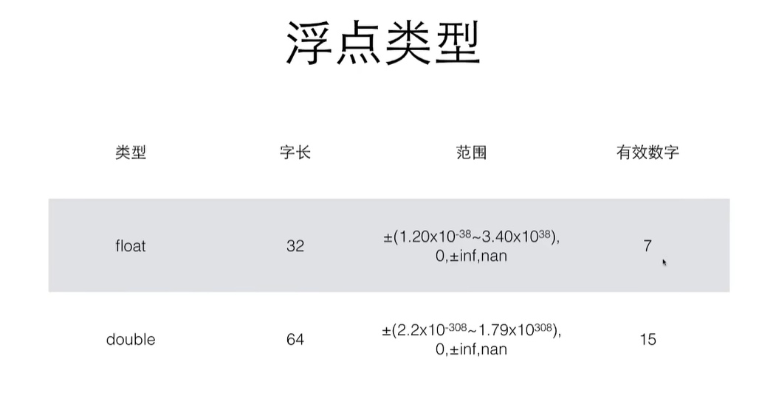

注意：float和double的表示区间有断点

带小数点的字面量是double而非float，float需要用f或者F后缀来表明身份。例如float a;a=1.345f

**如果没有特殊情况，选择double类型**

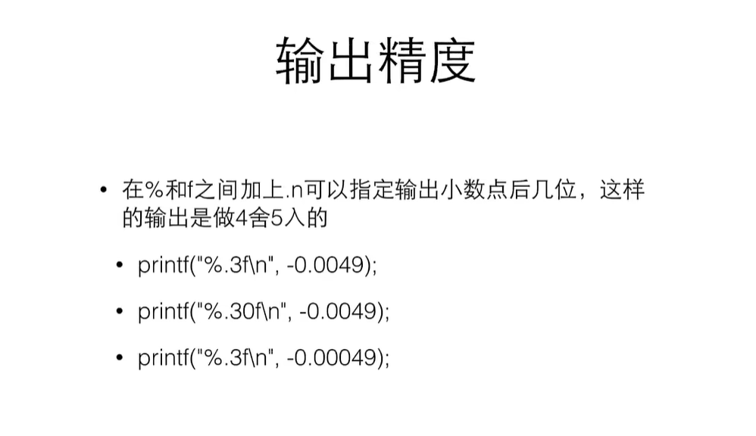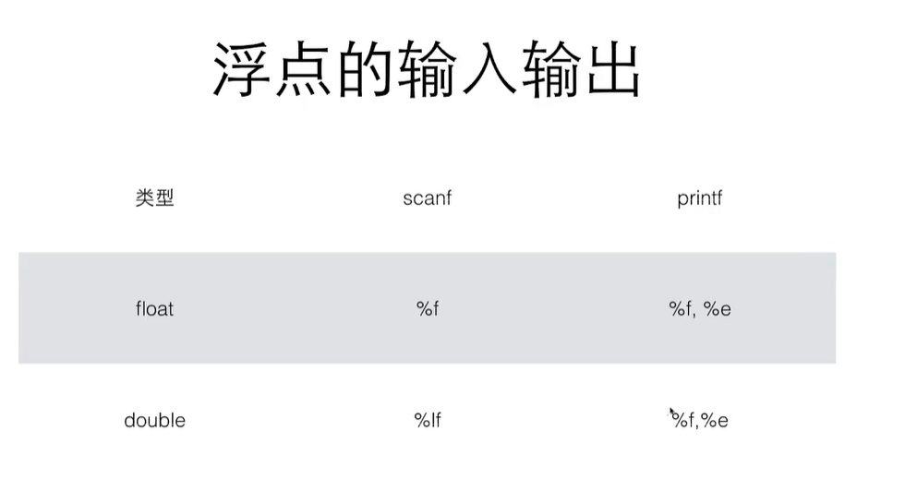

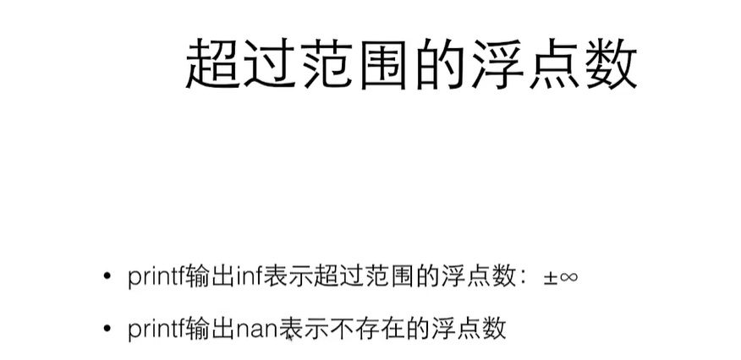

12、科学计数法

科学记数法是一种记数的方法。把一个数表示成a与10的n次幂相乘的形式（1≤|a|<10，a不为分数形式，n为整数），这种记数法叫做科学记数法。例如：19971400000000=1.99714×10^13。计算器或电脑表达10的幂是一般是用E或e，也就是1.99714E13=19971400000000

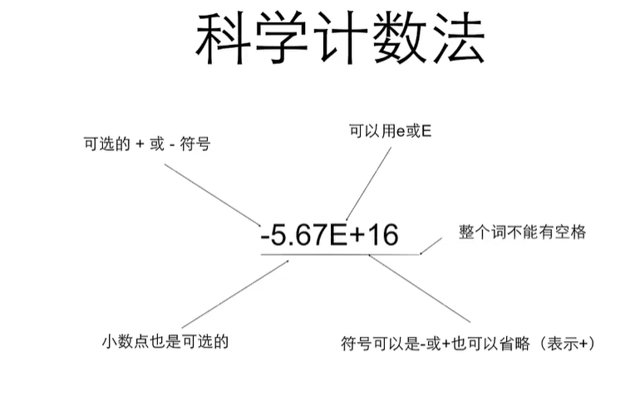

9月17日

1、字符类型

char是一种整数，也是一种特殊的类型:字符

用单引号表示的字符字面量:'a‘’1‘

“也是一个字符

%c 在屏幕上输出一个字符，对应的是 char 类型。

%s 在屏幕上输出一连串的字符（字符串），对应的是 char * 指针类型

2、字符计算

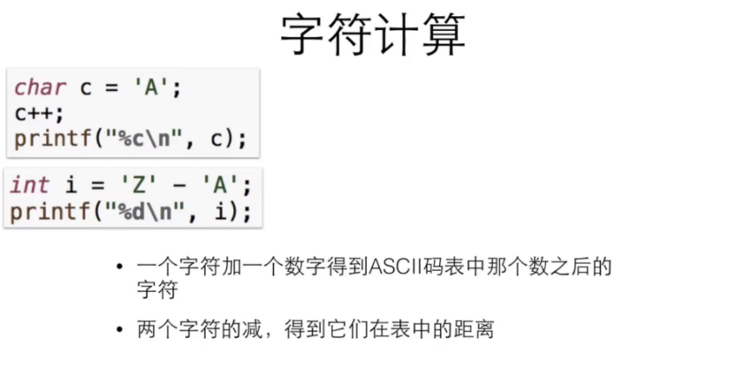

1. 大小写转换

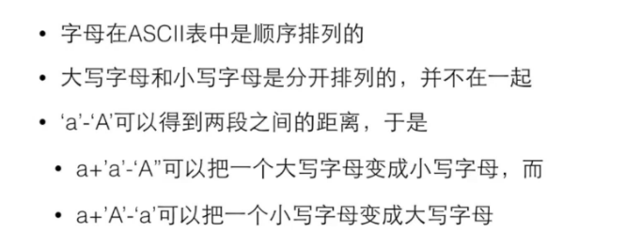

1. 逃逸字符

用来表达无法印出来的控制字符或特殊字符，它由一个反斜杠“”开头，后面跟上另个字符，这两个字符合起来，组成了一个字符

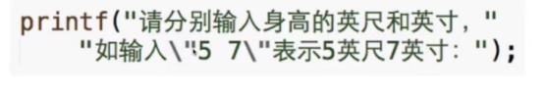

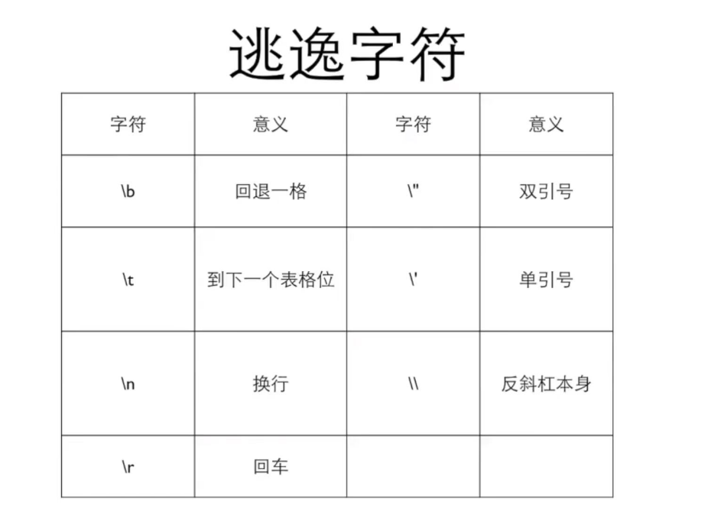

注意制表格时的下一行会自动对齐上一行的内容，例如：

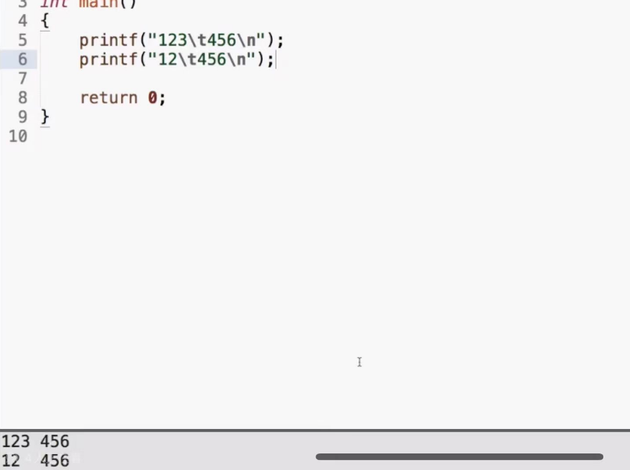

5、自动类型转换

对于printf，任何小于int的类型会被转换成int;float会被转换成double

但是scanf不会，要输入short，需要%hd

1. 强制类型转换

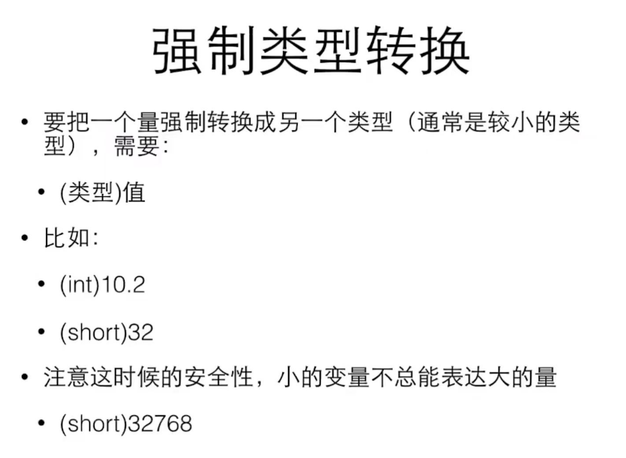

注意，强制类型的转换优先级高于四则运算

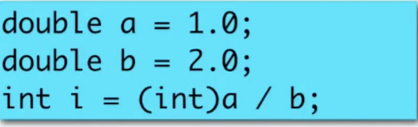

例如该代码会优先运行（int）a然后在除以b，也就是i的值仍为浮点数而非整数

除此之外，强制类型转换只是从那个变量计算出了一个新的类型的值，它并不改变那个变量，无论时值还是类型都不改变

1. Bool（逻辑类型）

在开头输入#include <stdbool.h>

之后就可以使用bool和true、false

1. 逻辑运算

逻辑运算是对逻辑量进行的运算，结果只有0或1

逻辑量是关系运算或逻辑运算的结果

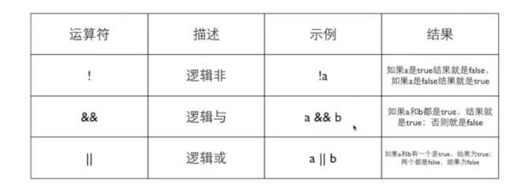

应用：

1. 如何用逻辑运算表示区间

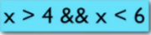可以表示x属于（4，6）

（2）如何判断一个字符c是否是大写字母

c>='A'&& c<=Z

优先级

!>&&>//

!done &&(count > MAX)

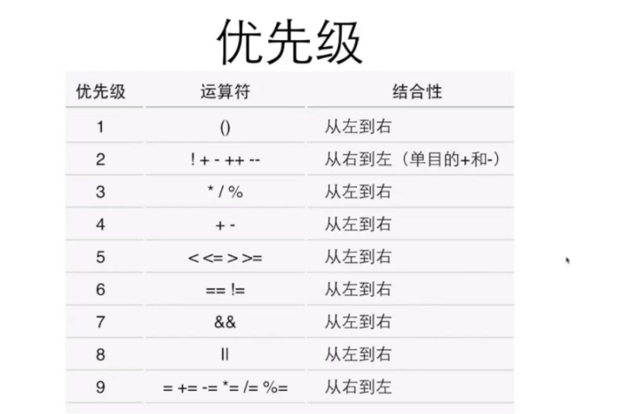

注意！！！

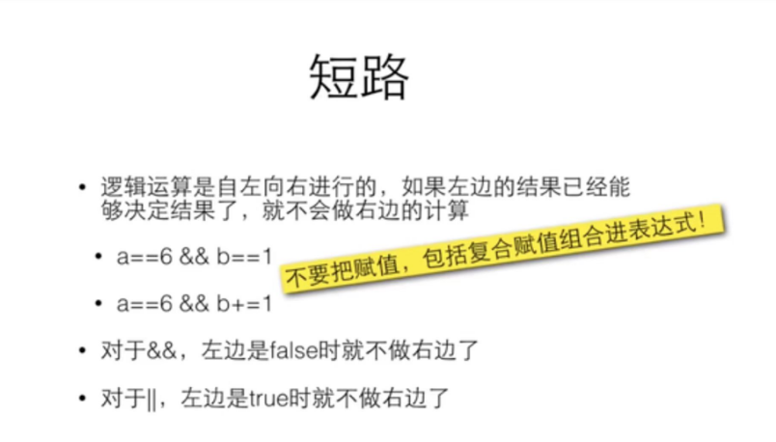

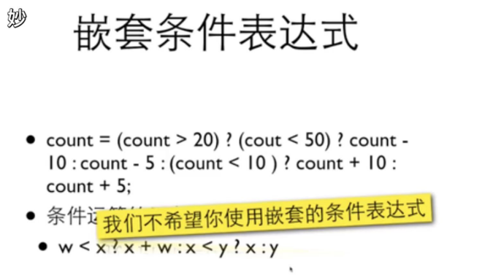

1. 运算符的优先级

（1）各种运算符间的优先级如下：数值运算符、字符串运算符、关系运算符、逻辑运算符。

（2）可以用括号改变优先级顺序，使得括号内的运算优先于括号外的运算。

（3）对于多重括号，总是由内到外强制表达式的某些部分优先运行。

（4）括号内的运算总是最优先计算。

（5）同一优先级的运算符，运算次序由结合方向所决定。

9、逻辑运算中？和：的意思

"?"运算符的含义是：先求表达式1的值，如果为真，则执行表达式2，并返回表达式2的结果；如果表达式1的值为假，则执行表达式3，并返回表达式3的结果。

例如：对于条件表达式b ? x : y，先计算条件b，然后进行判断。如果b的值为true，计算x的值，运算结果为x的值；否则，计算y的值，运算结果为y的值。

9月18日

1. 函数的定义

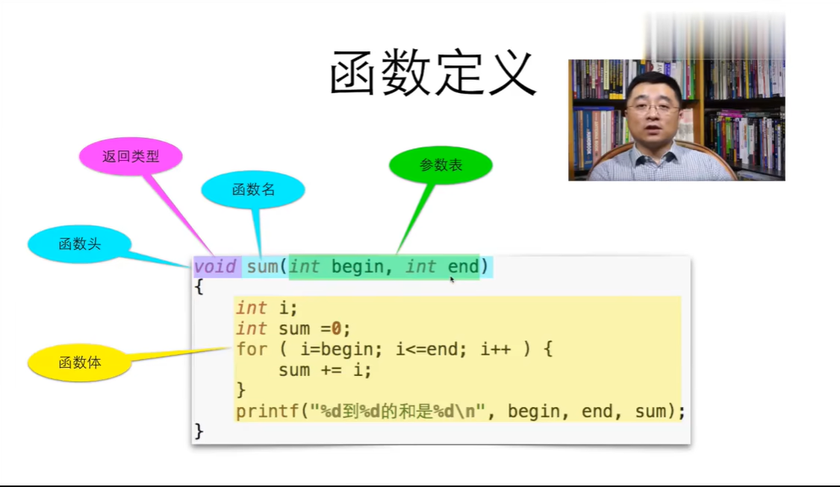

1. 调用函数

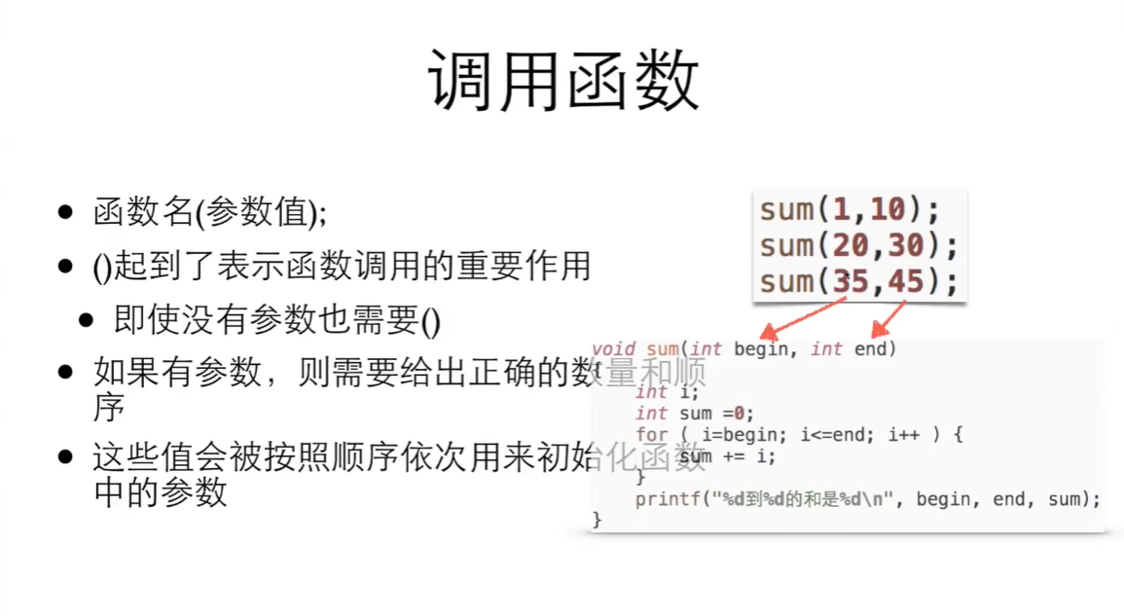

1. 函数返回

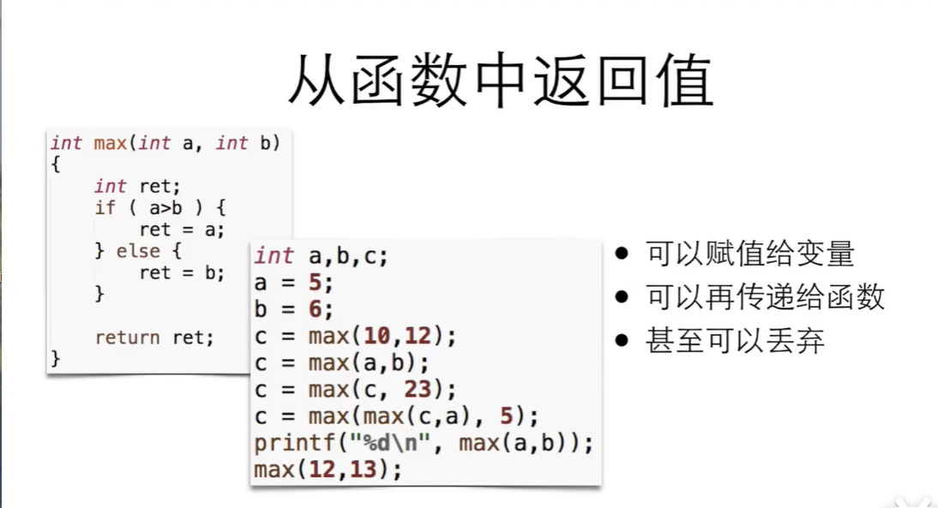

注意，函数末尾可以没有return，但如果函数有返回值，那就必须使用带值的return。同时需注意单一出口原则，方便程序维护修改

多个出口举例：

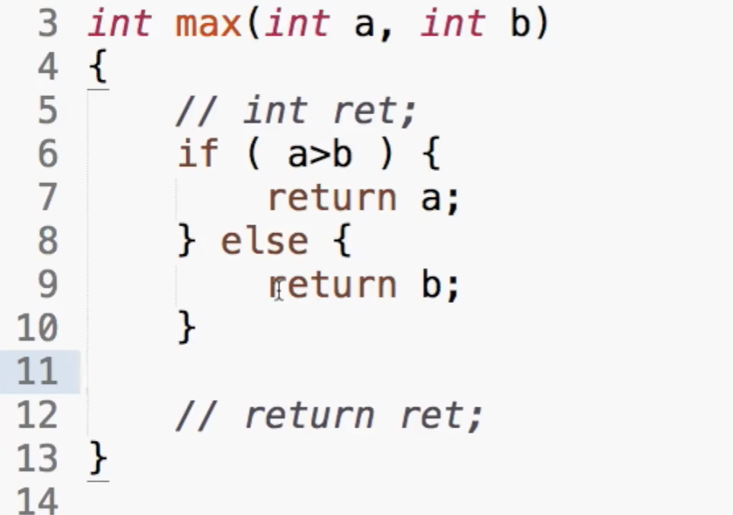

1. 其他说明

Main()是一个特殊的自定义函数

定义函数不会执行函数体代码，只有调用函数时，才是真正执行

函数名也是标识符，也要遵守与变量一样的命名规则

函数没有参数时，参数列表可以为空，也写入关键字void表示为空

函数没有返回值时，返回类型必须写void

1. 函数原型

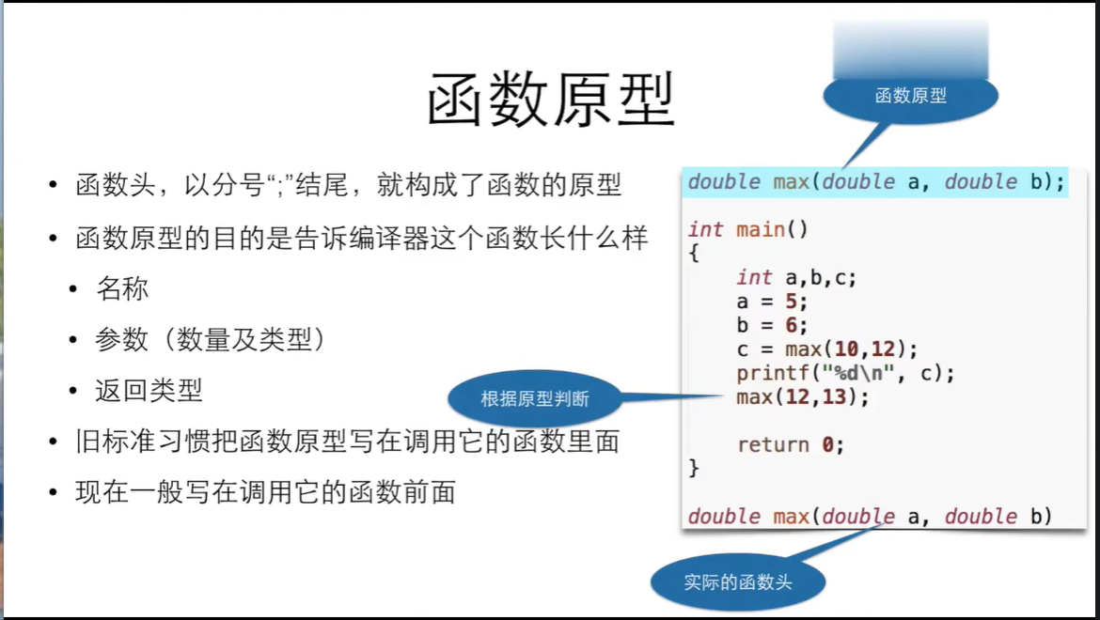

例如：

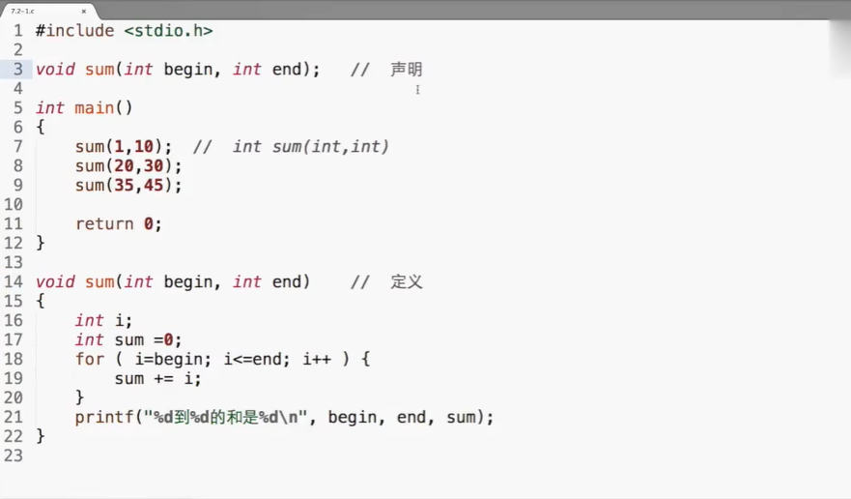

经过了函数声明后定义函数便可接到代码的后面，否则需要把定义函数放在开头。

9月19日

1. 参数传递

C语言在调用函数时，永远只能传值给函数，变量赋值是无法运行的。注意调用函数时给的值与参数类型不匹配时编译器会悄悄把类型转好，但运行结果可能不是所期望的

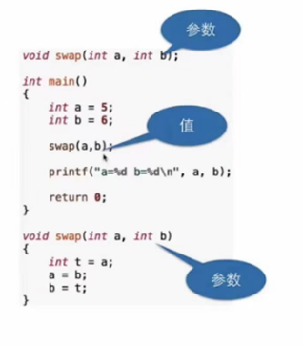

1. 本地变量

函数的每次运行，就产生了一个独立的变量空间，是函数的这次运行所独有的，称作本地变量

定义在函数内部的变量就是本地变量

参数也是本地变量

1. 变量的生存期和作用域

生存期：什么时候这个变量开始出现了，到什么时候他消亡了

作用域：在（代码的）什么范围内可以访问这个变量（这个变量可以起作用）

对于本地变量，这两个问题的答案是统一的：大括号内（也称为块）

1. 本地变量的规则

本地变量是定义在快=块内的

他可以是定义在函数的块内

也可以定义在语句的块内

甚至可以随便啦一对大括号来定义变量

程序运行进入这个块之前，其中的变量不存在，离开这个块，其中的变量就消失了

块外面定义的变量在里面仍然有效

块里面定义了和外面同名的变量则掩盖了外面的

不能再一个块内定义同名的变量

本地变量不会被默认初始化

参数再进入函数的时候被初始化了

1. 注意！C语言不允许函数嵌套定义，函数里可以放另一个函数的声明，但不能放另一个函数的body

9月21日

1. 数组的概念

数组是若干个相同类型的变量在内存中有序存储的集合

Int a [10];定义了一个整数型的数组a，a是数组的名字，数组中有10个元素，每个元素类型都是int类型，而且在内存中连续存储。

1. 数组的分类
2. 字符数组

即若干个字符变量的集合，数组中的每个元素都是字符型的变量

1. 短整型数组
2. 整型的数组
3. 长整型的数组
4. 浮点型的数组
5. 指针数组
6. 结构体数组

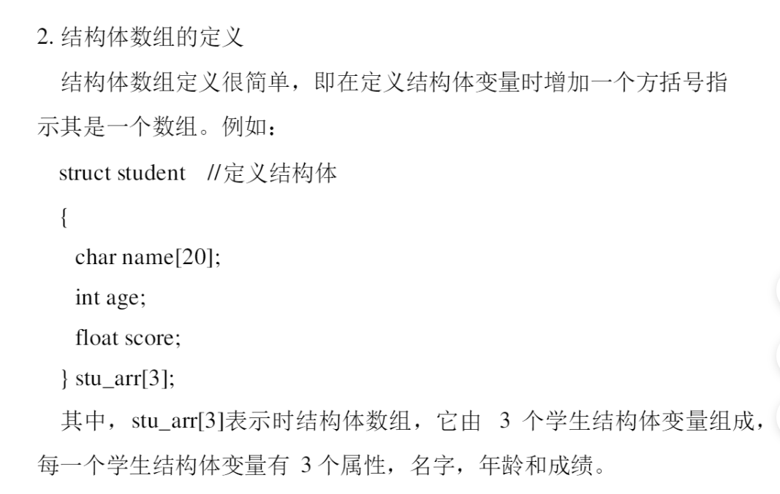

1. 按维数分类数组
2. 一维数组

Int a[30]

1. 二维数组

Int a[2][30]

1. 多维数组

Int a [4][2][10]

1. 一维数组的定义

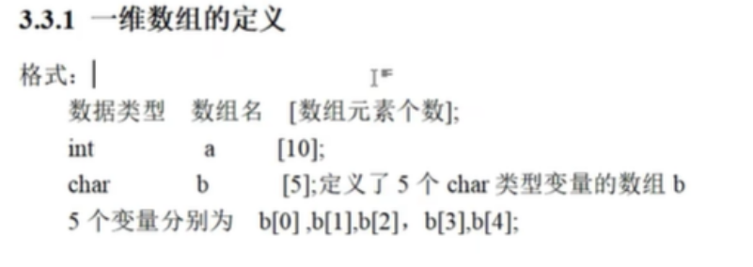

1. 二维数组的定义

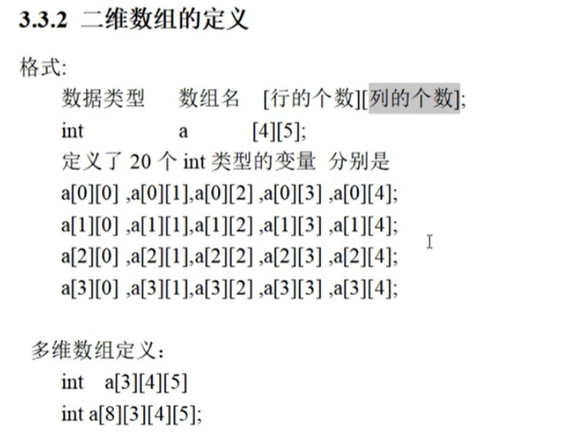

注意！二维数组在定义的时候，可以不给出行数，但必须要给出列数。

9月21日

1. 数组的初始化

一维数组的初始化

Int a[5]={2,4,7,8,5};

代表的意思是a[0]=2;a[1]=4;等等

部分初始化时只能省略后面的元素，省略的元素补零，不能中间的不初始化

二维数组的初始化

全部初始化

Int a [2][2]={{1,2},{4,5}};

A[0][0]=1;a[0][1]=2

注意先赋值给行后是列，部分初始化时用{}隔开不同行数

1. 数组元素的引用方法

以二维数组为例：数组名【行下标】【列下标】 int a [4][5]

1. 字符数组

Char c1[]={‘c’,’ ‘,’p’,’r’,’o’,’g’};

Char c2=”c prog”;

字符数组的引用

用字符串方式赋值比用字符逐个赋值要多占1个字节，用于存放字符串结束标志’\0’

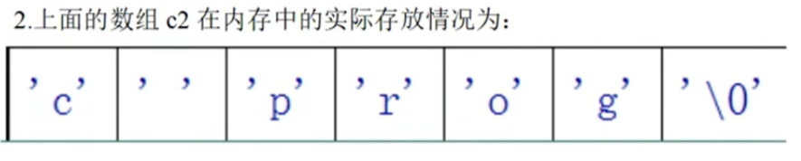

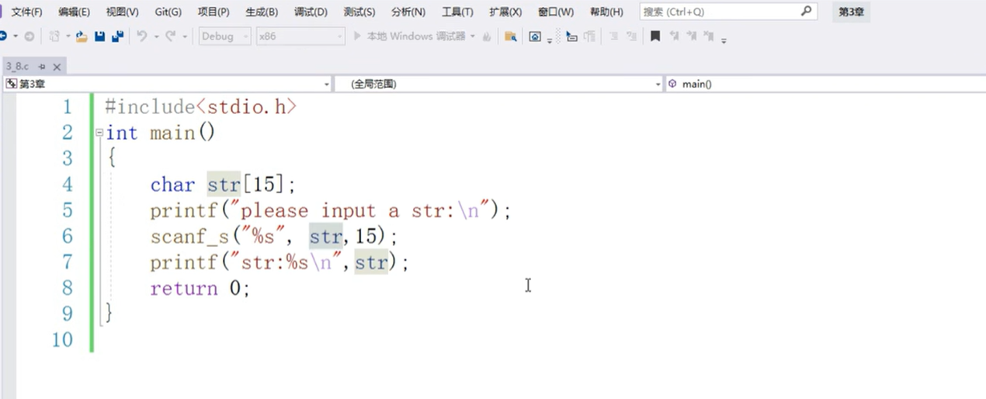

注意！scanf后面需要加上参数防止存储数量超过原定数量

4、

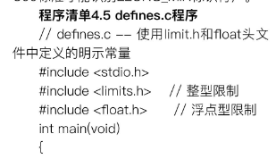

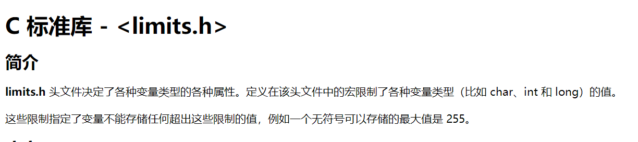

9月22日

1. 数组的个数求法

sizeof给出整个数组所占据的内容的大小，单位是字

sizeof(a)/sizeof(a[0])

sizeof(a[0])给出数组中单个元素的大小，于是相除就得到了数组的单元个数

2、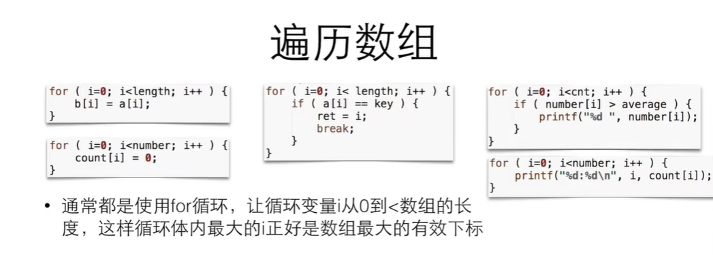

3、寻找素数

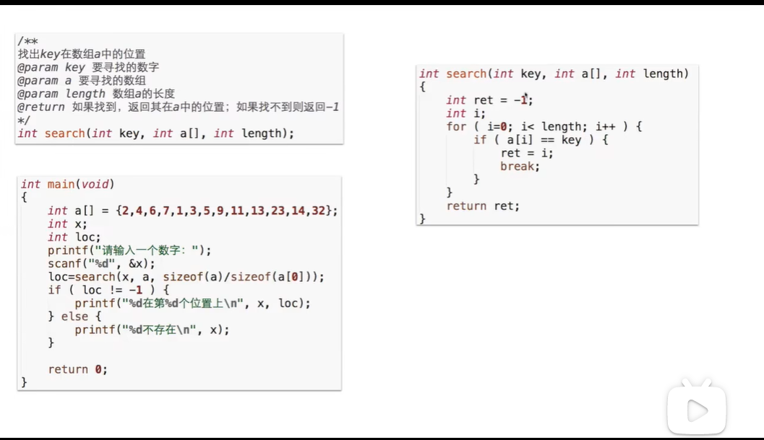

1. 列表素数的简便方法

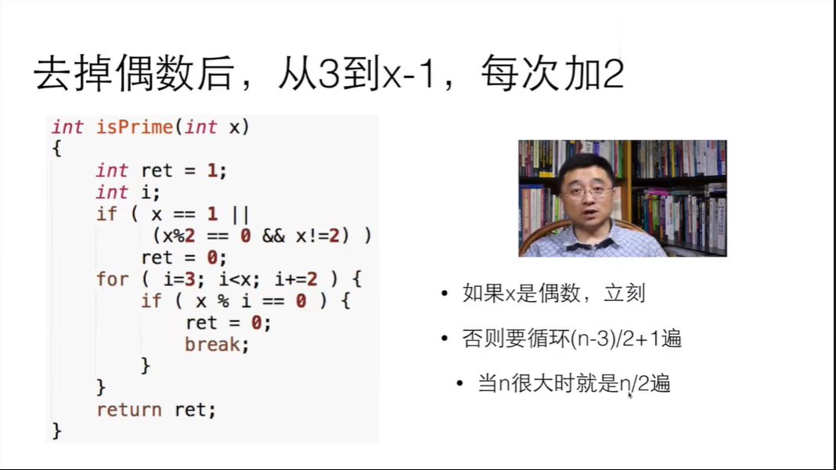

9月23日

1. 取地址运算

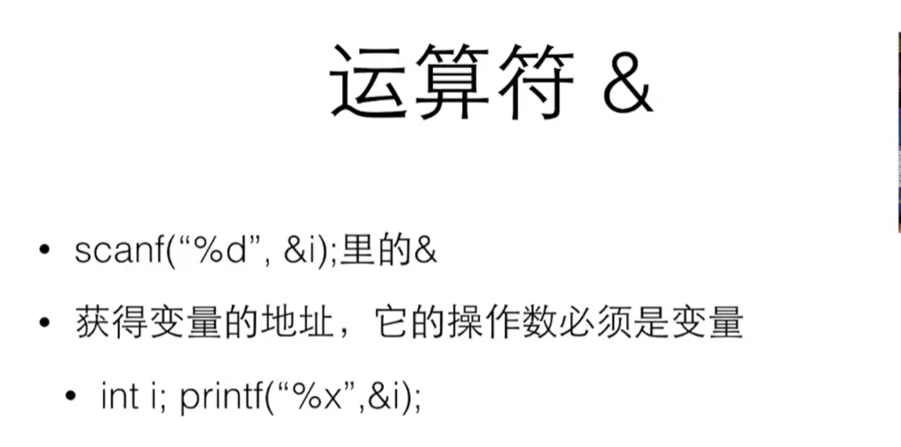

1. 指针

注意！指针可以改变函数外的变量的值

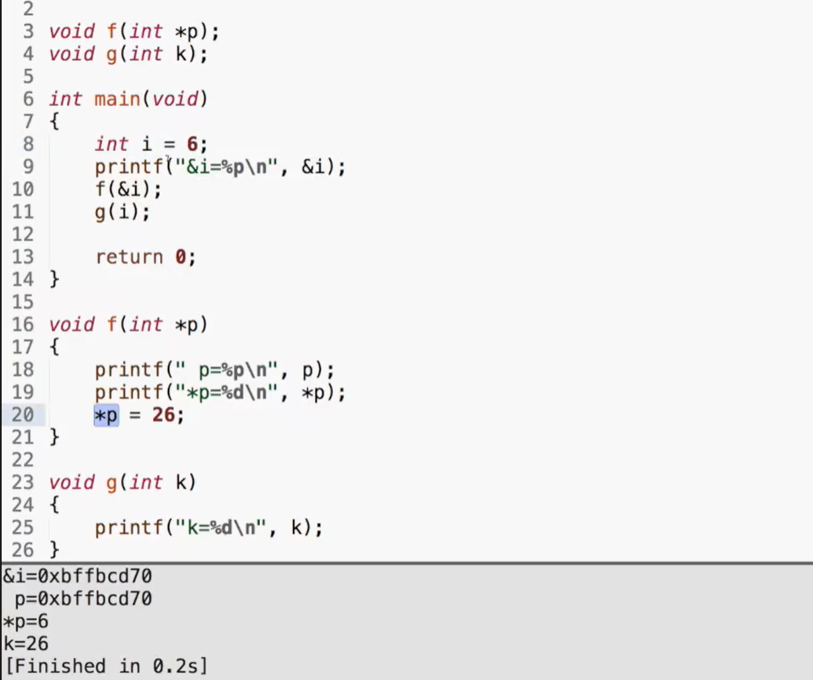

1. 指针应用场景

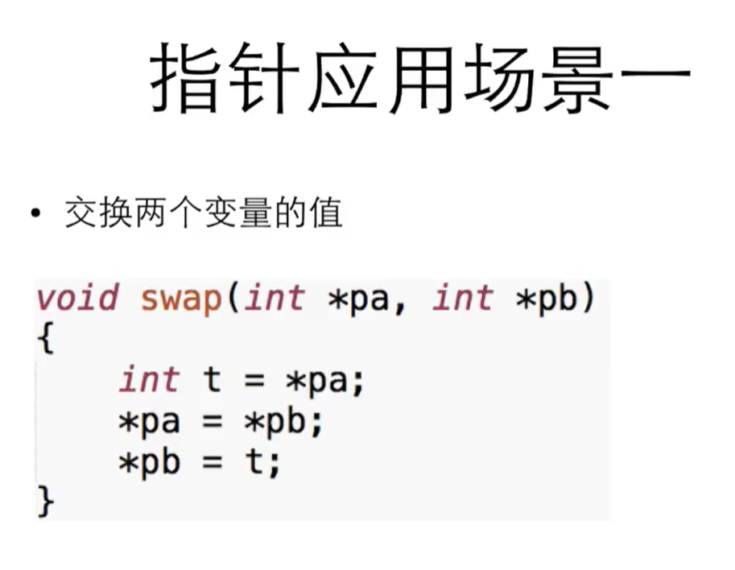

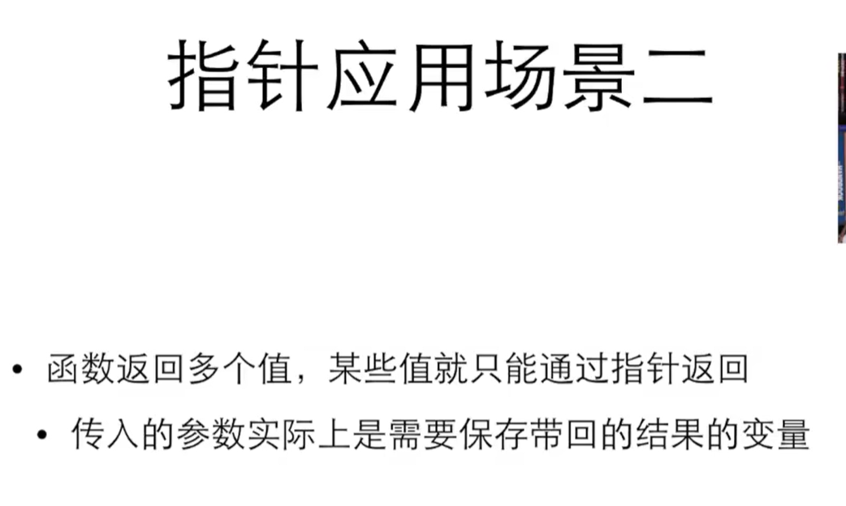

输出数列最大最小值

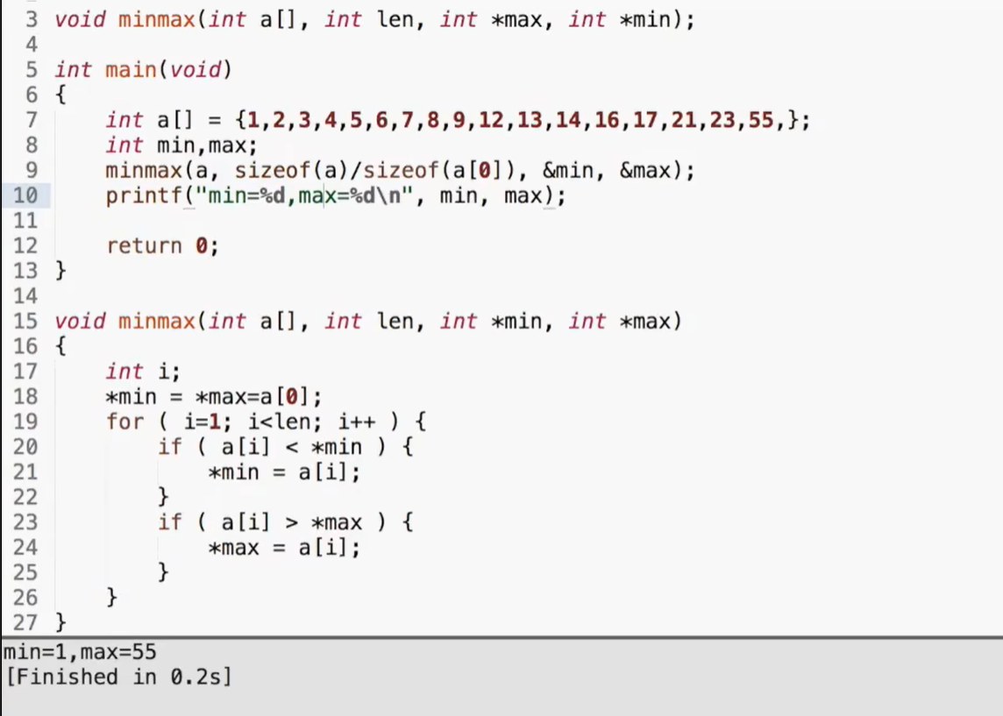

注意！已经定义了初始的min，max都是a[o];所以从a[1]开始

return是返回运行状态，指针是返回结果

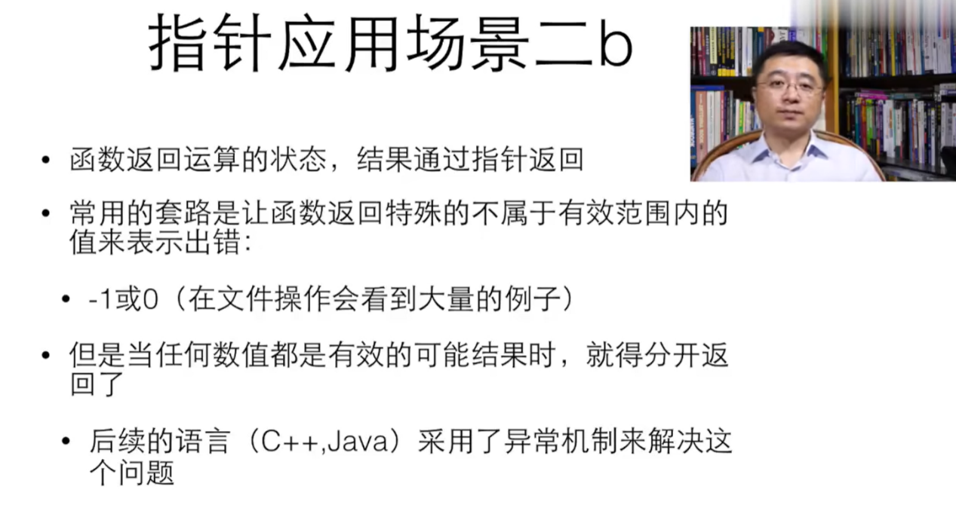

注意! 指针最常见的错误

定义了指针变量，还没有指向任何变量，就开始使用指针

1. 数组和指针

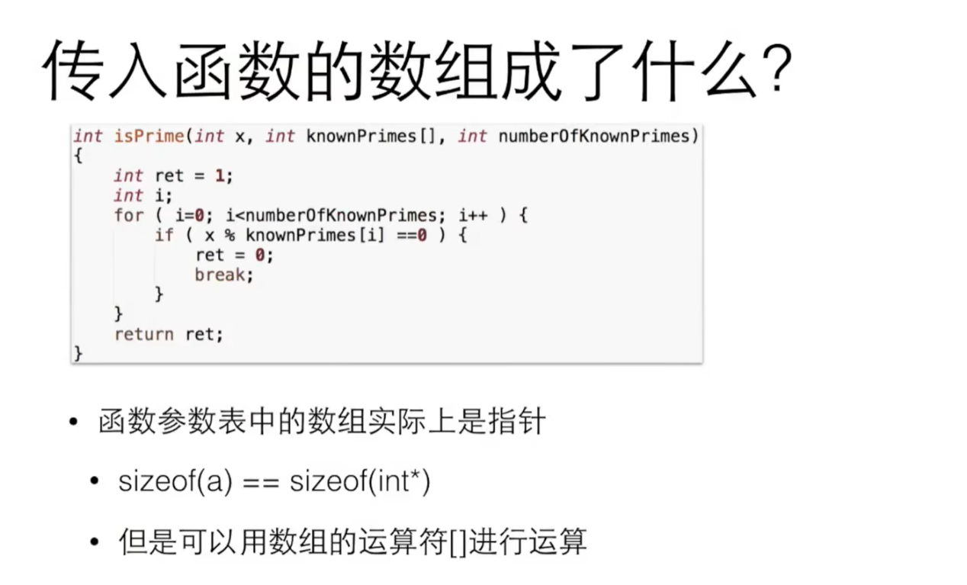

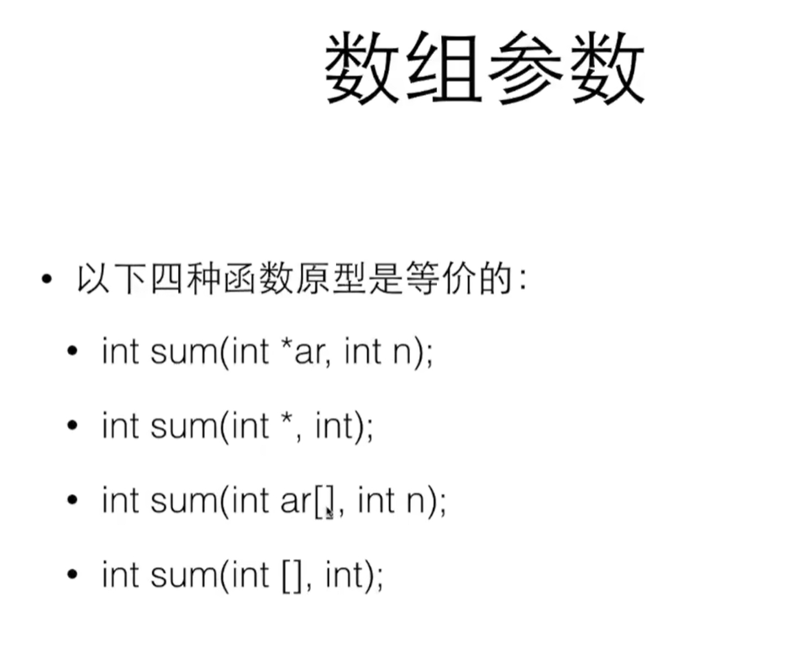

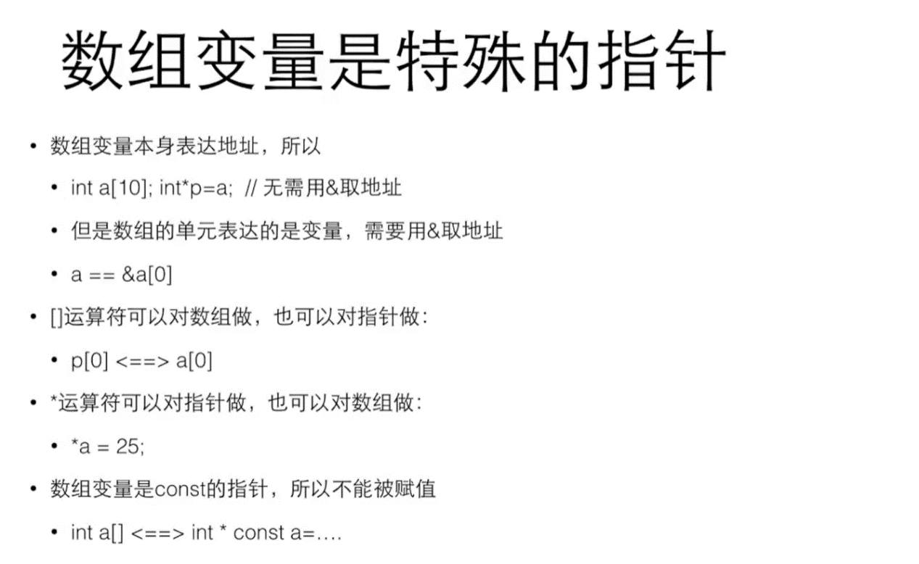

1. const与指针

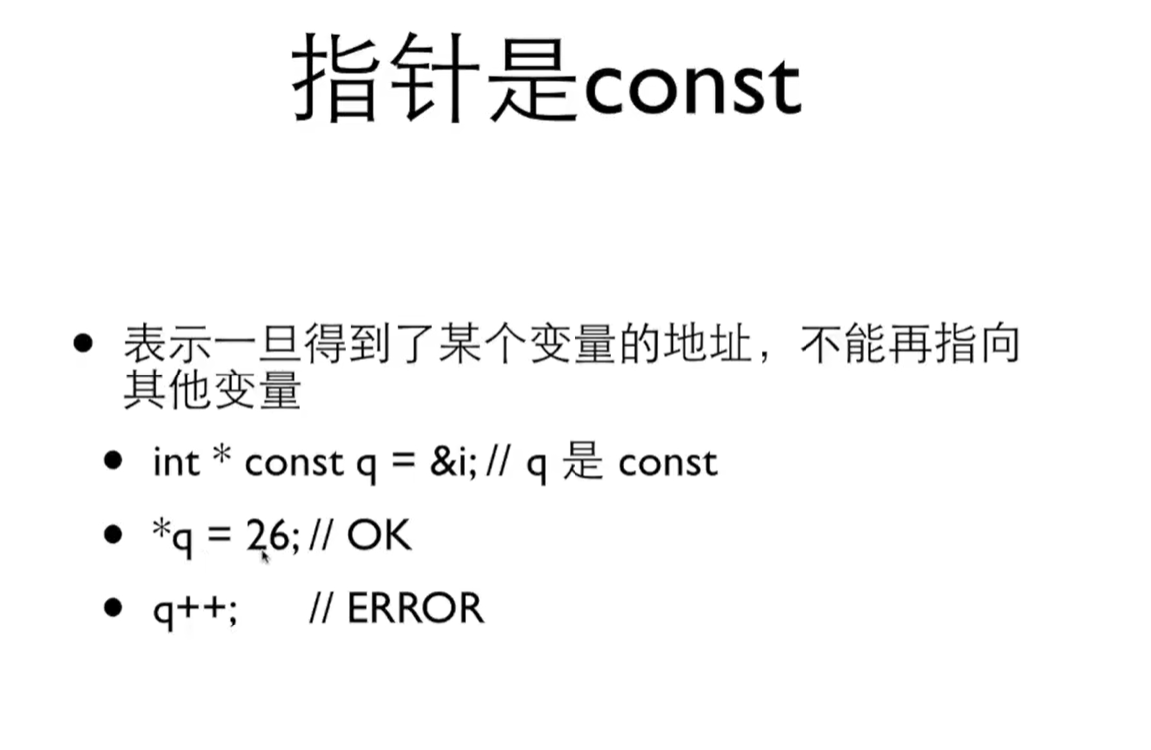

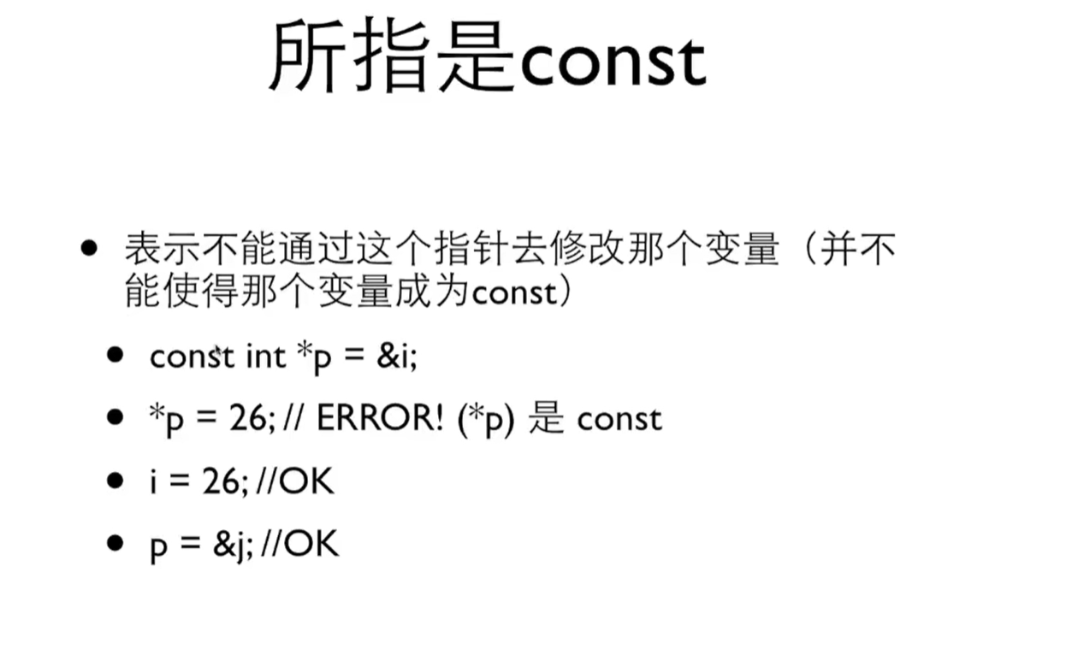

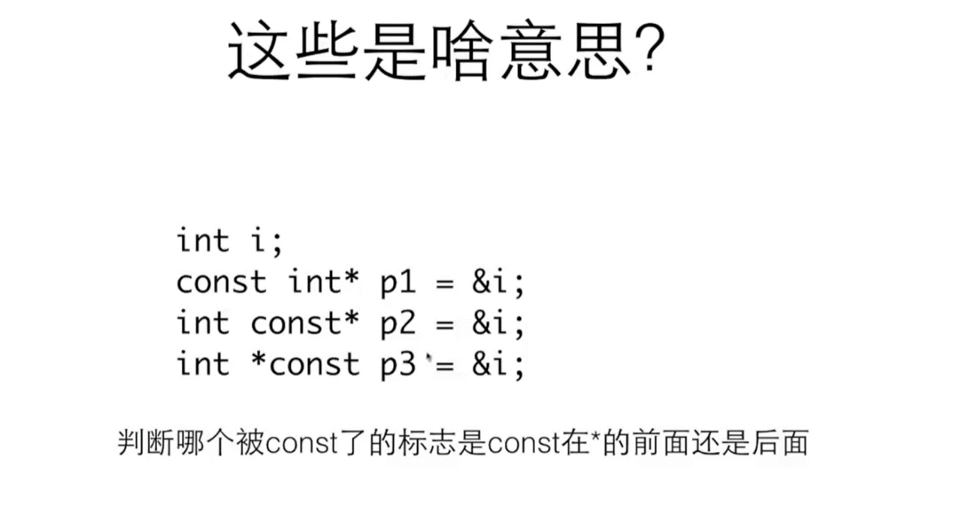

前两者表示不能改变指针指向对象的值，可以改变指针的值（即将指针指向另一个对象）

最后一个表示不能改变指针的值，可以改变指针指向对象的值

9月25日

1. 指针与const

Const int a[]={1,2,3,4,5,6};

数组变量已经是const的指针了，这里的const表明数组里每个单元都是const int,即无法再赋值，所以必须通过初始化进行赋值

1. 保护数组值

因为把数组传入函数时传递的是地址，所以那个函数内部可以修改数组的值。因此为了保护数组不被函数破坏，可以设置参数为const,例如：int sum(const int a[],int length);

3、*p++表示取出p所指的那个数据来，完事之后顺便把p移到下一个位置去。注意*的优先级虽然高，但没有++高。此方法常用于数组类的连续空间操作。注意！当指针加1时，结果加一个内存单元，例如char+1，int+4

4、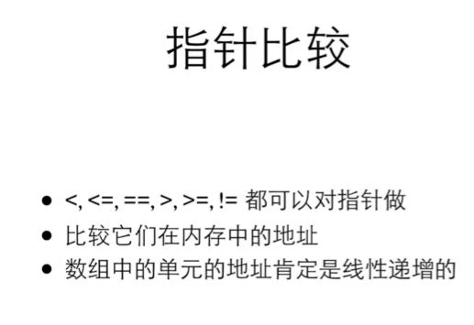

5、0地址

0地址通常是个不能随便碰的地址，可以用0地址来表示特殊的事情：返回的指针是无效的以及指针没有被真正初始化（先初始化为0）

NULL是一个预定定义的符号，表示0地址

1. 指针的类型

无论指向什么指针，所有的指针的大小都是一样的，因为都是地址。但是指向不同类型的指针是不能直接相互赋值的，这是为了避免用错指针

1. 指针类型的转换

Void*表示不知道指向什么东西的指针

计算时与char*相同（但不相通）

指针也可以转换类型，例如：int *p=&I;void*q=(void*)p,这并没有改变p所指的变量的类型，而是让人用不同的眼光通过p看他所指的变量，也就是指针不再指向int,而是void.

1. 指针的用途

需要传入较大的数据时用作参数

传入数组后对数组做操作

函数返回不止一个结果

需要用函数来修改不止一个变量

动态申请的内存……

1. 赋值运算符的结合性是从右到左的，即先算右边的表达式，再赋值给左边

9月27日

1. int *p中，p可以指向int类型数据，也可以指向类似int arr[n]的数组

int **p中，p为二级指针，指向int *类型的数据（整型指针，指向用于存储整型数据的地址，是指向那个地址，就像个方向标一样，它自己不是存储数据的存储单元 ）

int *p[n]中，p为指针数组，[]的优先级高于*，所以应该理解为int *(p[n])

int (*p)[n]中，p为二维数组的指针

int *p（）中，p是应该函数，她的返回值类型为int*

int(*p)()中，p是一个函数指针，指向原型为int func()的函数

9月28日

1. 动态内存分布

编写程序有时不能确定数组应该定义为多大，因此这时在程序运行时要根据需要从系统中动态多地获得内存空间。所谓动态内存分配，就是指在程序执行的过程中动态地分配或者回收存储空间的分配内存的方法

1. malloc函数

其作用是在内存的动态存储区中分配一个长度为size的连续空间。此函数的返回值是分配区域的起始地址，或者说，此函数是一个指针型函数，返回的指针指向该分配域的开头位置

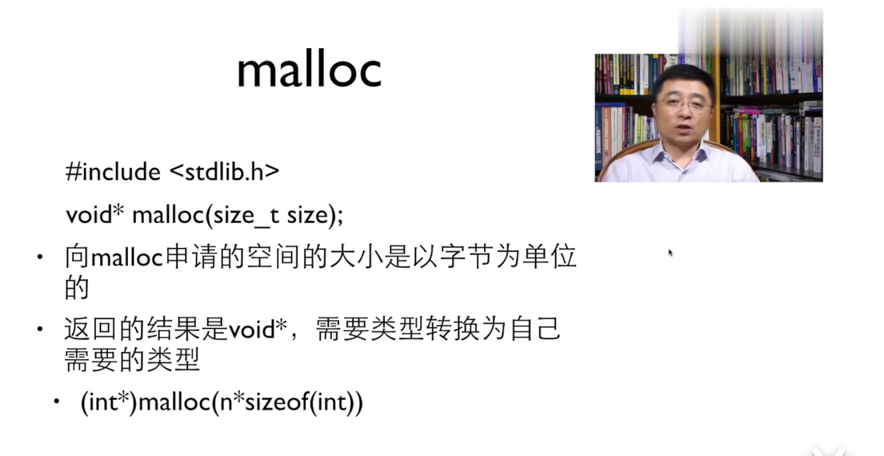

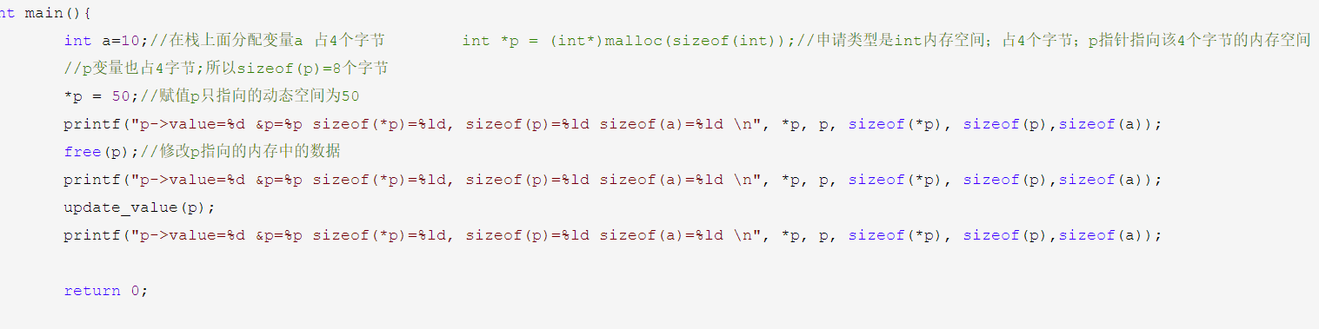

3、关于函数使用需要注意的一些地方：

A、申请了内存空间后，必须检查是否分配成功。

B、当不需要再使用申请的内存时，记得释放；释放后应该把指向这块内存的指针指向NULL，防止程序后面不小心使用了它。

C、这两个函数应该是配对。如果申请后不释放就是内存泄露；如果无故释放那就是什么也没有做。释放只能一次，如果释放两次及两次以上会出现错误（释放空指针例外，释放空指针其实也等于啥也没做，所以释放空指针释放多少次都没有问题）。

D、虽然malloc()函数的类型是(void *),任何类型的指针都可以转换成(void *),但是最好还是在前面进行强制类型转换，因为这样可以躲过一些编译器的检查。

4、free（）

free()释放的是指针指向的内存！注意！释放的是内存，不是指针！这点非常非常重要！指针是一个变量，只有程序结束时才被销毁。释放了内存空间后，原来指向这块空间的指针还是存在！只不过现在指针指向的内容的垃圾，是未定义的，所以说是垃圾。因此，前面我已经说过了，释放内存后把指针指向NULL，防止指针在后面不小心又被解引用了。

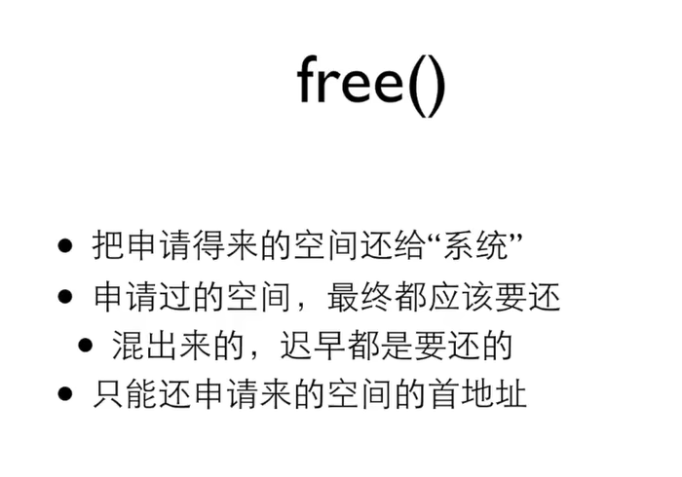

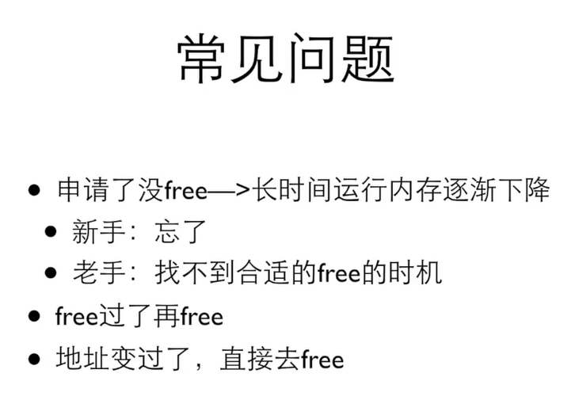

1. 堆和栈

什么是堆：堆是大家共有的空间，分全局堆和局部堆。全局堆就是所有没有分配的空间，局部堆就是用户分配的空间。堆在操作系统对进程 初始化的时候分配，运行过程中也可以向系统要额外的堆，但是记得用完了要还给操作系统，要不然就是内存泄漏

 什么是栈：栈是线程独有的，保存其运行状态和局部自动变量的。栈在线程开始的时候初始化，每个线程的栈互相独立。每个函数都有自己的栈，栈被用来在函数之间传递参数。操作系统在切换线程的时候会自动的切换栈，就是切换SS/ESP寄存器。栈空间不需要在高级语言里面显式的分配和释放

栈是由编译器自动分配释放，存放函数的参数值、局部变量的值等。操作方式类似于数据结构中的栈。

   堆一般由程序员分配释放，若不释放，程序结束时可能由OS回收。注意这里说是可能，并非一定。所以我想再强调一次，记得要释放！

10月1日

1、 字符串

以0（整数0）结尾的一串字符

0和’\0’是一样的，但是和‘0’不同

0标志字符串的结束，但他不是字符串的一部分

计算字符串长度的时候不包含这个0

字符串以数组的形式存在，以数组或指针的形式访问（更多的是以指针的形式）

注意！不能用运算符对字符串做运算，通过数组的方式可以遍历字符串

String.h里有很多处理字符串的函数

2、字符串常量

Char* s=”hello,world!”

S是一个指针，初始化为指向一个字符串常量

注意！实际上s是const char* s,由于历史的原因，编译器接受不带const的写法，但是试图对s所指的字符川做写入会导致严重的后果

如果需要修改字符串，应该用数组：

Char s[] = “Hello,world!”;

1. 关于用指针还是数组

Char *str = “Hello”;

Char word[] = “Hello”;

数组：这个字符串再这里 （作为本地变量空间自动被回收）

指针：这个字符串不知道在哪里 （处理参数，动态分配空间）

因此，如果要构造一个字符串，用数组；如果要处理一个字符串，用指针

1. 关于char*的一些注意事项

字符串可以表示为char*的形式，但char*不一定是字符串；本意是指向字符的指针，可能指向的是字符的数组（就像int*一样），只有它所指的字符数组有结尾的0，才能说他所指的是字符串。

1. 字符串输入输出

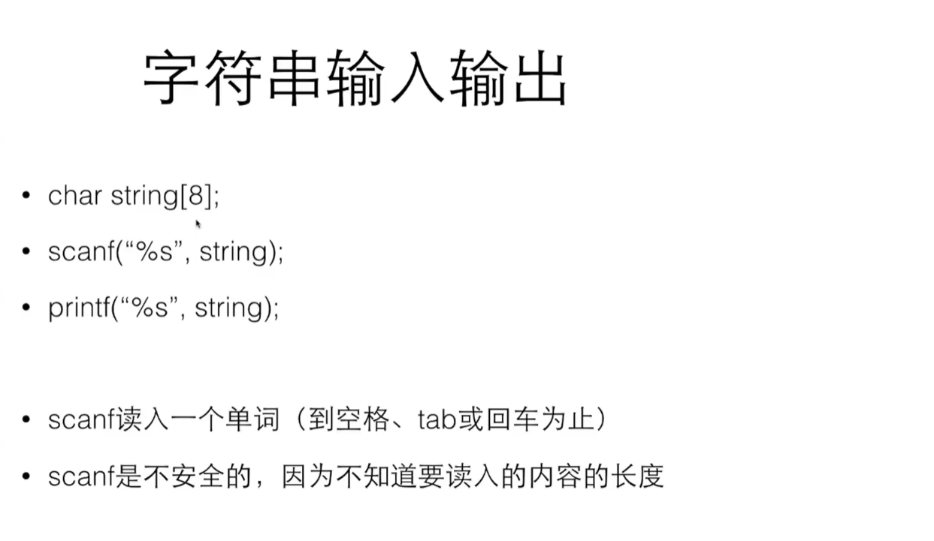

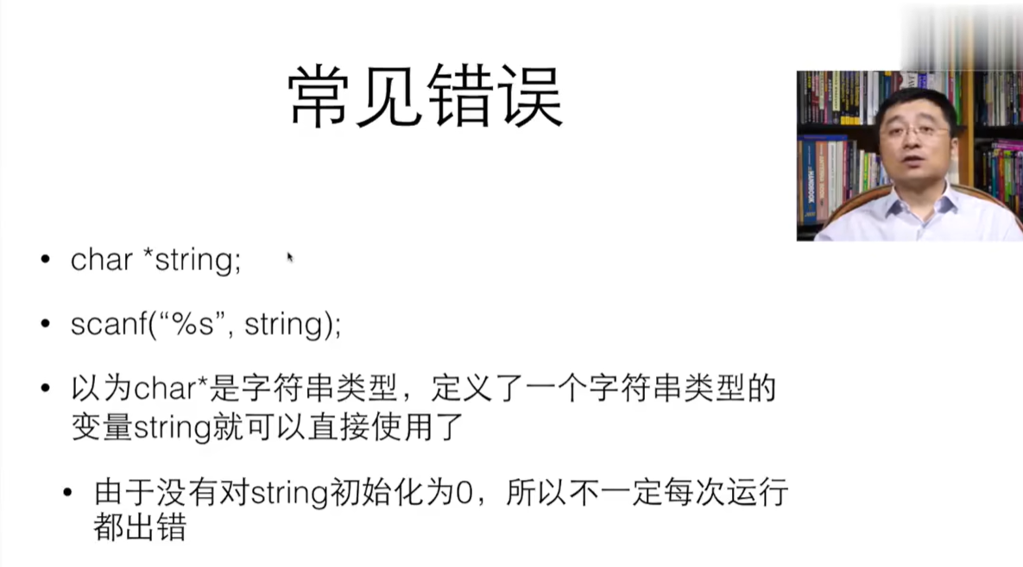



1. 空字符串

Char buffer[100]=””;

这是一个空字符串，buffer[0]==’\0’

Char buffer[]=””;

这个数组的长度只有1！

10月2日

1. 单字符输入输出

Putchar()表达式可以是字符型或整型，它每次只能输出一个字符,EOF(-1)表示写失败

Getchar()表示从标准输入读入一个字符，返回类型是int是为了返回EOF（-1）

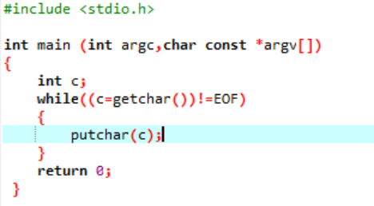

1. int main (int argc,char const *argv[])

是C语言的主函数，其实就是一个一维数组，只是这个数组里面装的是字符串

1. 字符串函数

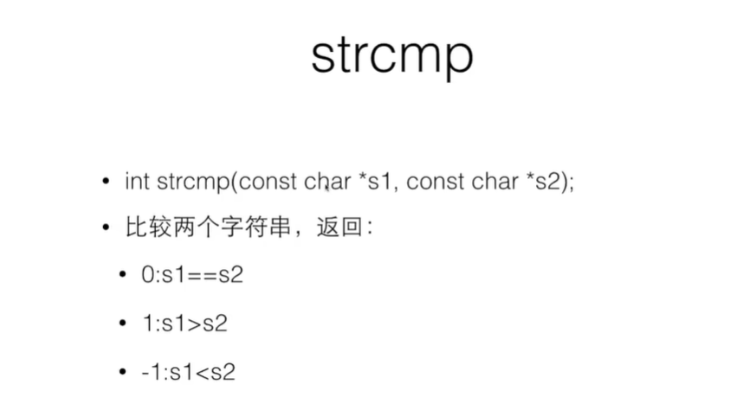

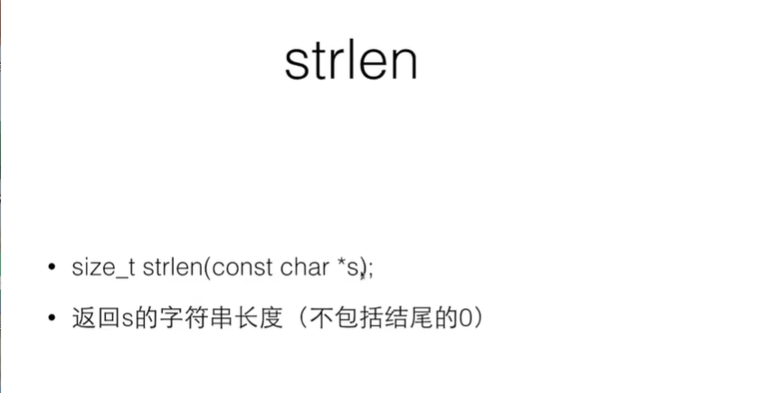

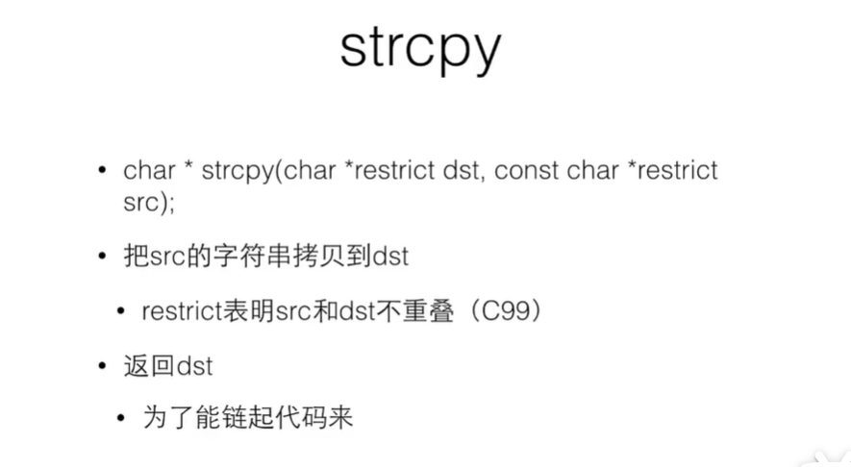

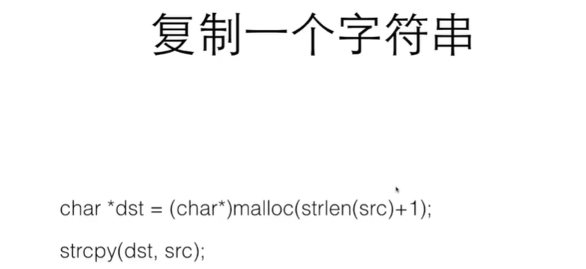

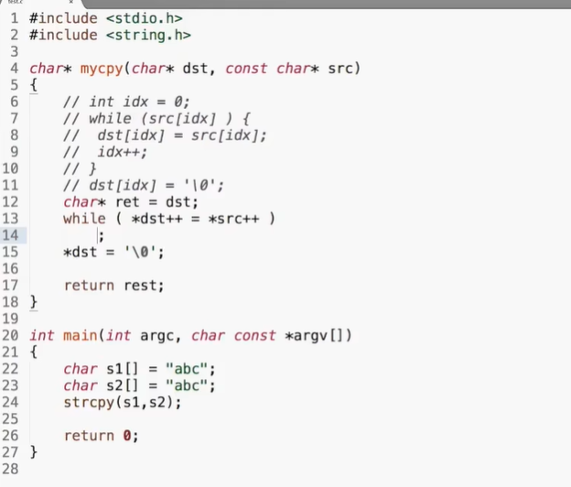

上面为数组版本，下面为指针版本

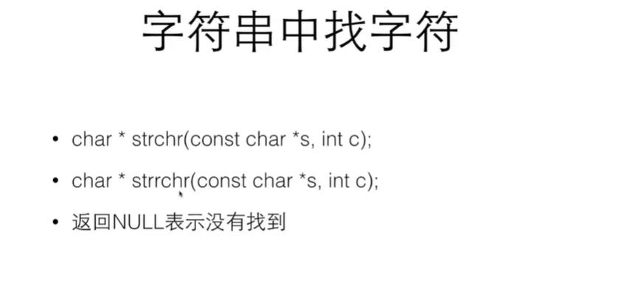

上面是从左数，下面是从右边数

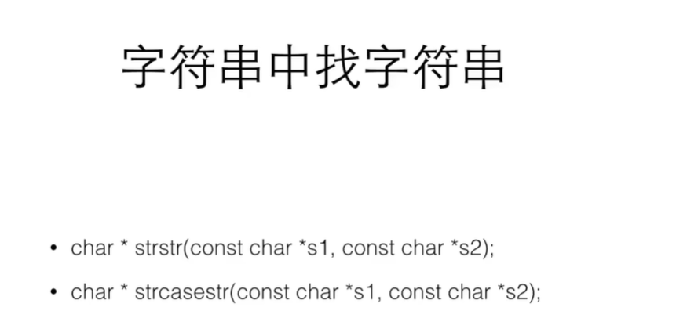

下面这个函数寻找的时候会忽略大小写

1. 枚举

